Planbeskrivning

Antagandehandling
Dnr: KS 2025/2755
2026-01-15

Detaljplan för Olofströms bangård
Olofströms tätort

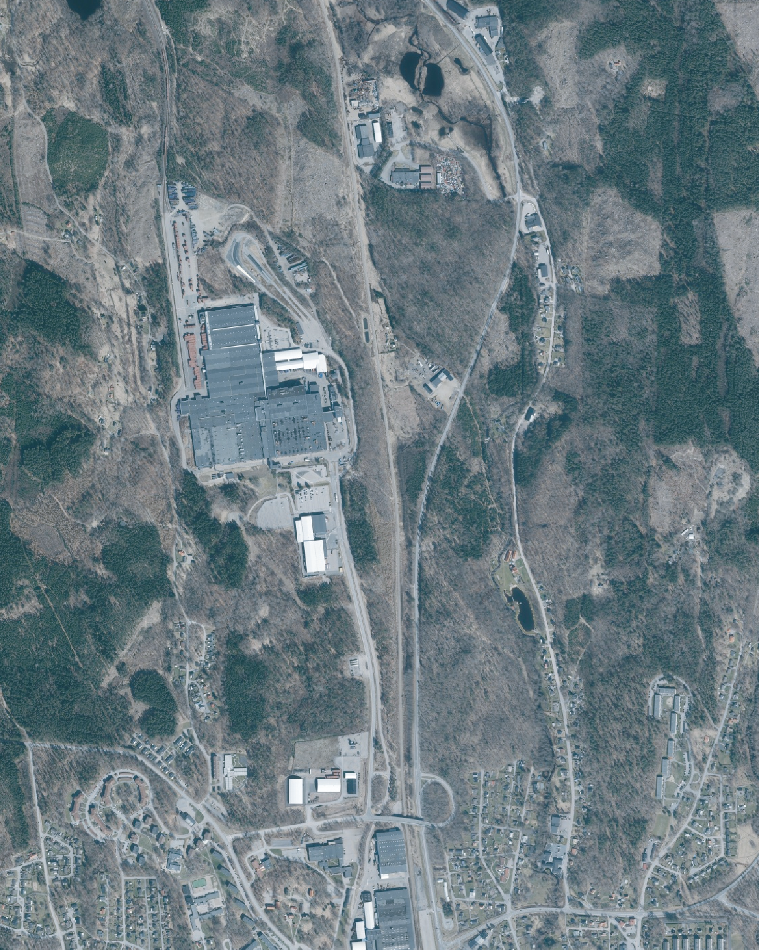
Om detaljplan
En detaljplan är ett juridiskt bindande instrument som styr mark- och vattenanvändningen inom ett geografiskt område. En detaljplan reglerar vad en fastighet ska användas till, så som industri eller bostäder. Beroende på platsens förutsättningar och möjligheter görs även regleringar på mer detaljerad nivå, exempelvis gällande hur hög och stor bebyggelsen kan tillåtas vara. Däremot får inte planen reglera mer än nödvändigt. Genom detaljplaneprocessen prövas platsens lämplighet för ändamålet genom olika avvägningar. Samtidigt är det en demokratisk process där berörda ges tillfälle att yttra sig. En detaljplan består av en plankarta med tillhörande planbeskrivning och eventuella bilagor.

Medverkande
Patrik Gerdovci, Planarkitekt (och ansvarig handläggare)
Oskar Sandberg, 1:e Planarkitekt (biträdande)

Handlingar
Handlingar som ingår i detaljplanen:
- Plankarta del 1 (Olofströms kommun)
- Plankarta del 2 (Olofströms kommun)
- Planbeskrivning (Olofströms kommun)
- Undersökning av betydande miljöpåverkan, 2024-11-20 (Olofströms kommun)
- Samrådsredogörelse, 2025-08-13 (Olofströms kommun)
- Granskningsutlåtande, 2026-01-13 (Olofströms kommun)
- Länsstyrelsen yttrande, 2024-11-26 (Länsstyrelsen Blekinge)
- Grundkarta del 1 (Olofströms kommun)
- Grundkarta del 2 (Olofströms kommun)
- Dagvattenutredning, 2025-01-29 (Sweco)
- Miljökonsekvensbeskrivning, Olofströms bangård, Sydostlänken, 2025-03-21 (Trafikverket & Tyréns)
- PM Bullerutredning, Olofströms bangård, Sydostlänken, 2024-05-30 (Trafikverket & Tyréns)
- Fastighetsförteckning*
*publiceras inte på kommunens webbplats med hänsyn till GDPR. Handlingen kan begäras ut genom kontakt med kommunen.

Innehållsförteckning

Bakgrund, syfte & huvuddrag

Bakgrund

Syfte & huvuddrag

Planförfarande

Plandata

Förutsättningar, planförslag och konsekvenser

Sammanfattning av planförslag

Bebyggelse

Gator & trafik

Grön- och blåstruktur

Sociala strukturer

Skyddade områden

Teknisk försörjning

Offentlig och kommersiell service

Hälsa och säkerhet

Plankarta & planbestämmelser

Konsekvenser

Undersökning av betydande miljöpåverkan

Miljökvalitetsnormer

Riksintressen

4. Genomförandefrågor

4.1 Organisatoriska frågor

4.2 Fastighetsfrågor (på fastighets/servitutsnivå)

4.3 Ekonomiska frågor

1. Bakgrund, syfte & huvuddrag

1.1 Bakgrund

Den 7 december 2021 § 241/2021 gav kommunstyrelsen i uppdrag till samhällsutvecklingsavdelningen att ta fram en ny detaljplan för tågväxling och godshantering längs den tänkta Sydostlänken. Sydostlänken är en planerad järnvägsförbindelse mellan Älmhult och Blekinge kustbana. Trafikverket planerar för att bygga om och bygga till Olofströms bangård för att kunna hantera ökad godstrafik och persontågstrafik. En ny godsbangård planeras i höjd med Holje naturreservat. Syftet med godsbangården är att bland annat avlasta godsbangården i Älmhult.

Detta dokument är en beskrivning av förslaget till den nya detaljplanen.
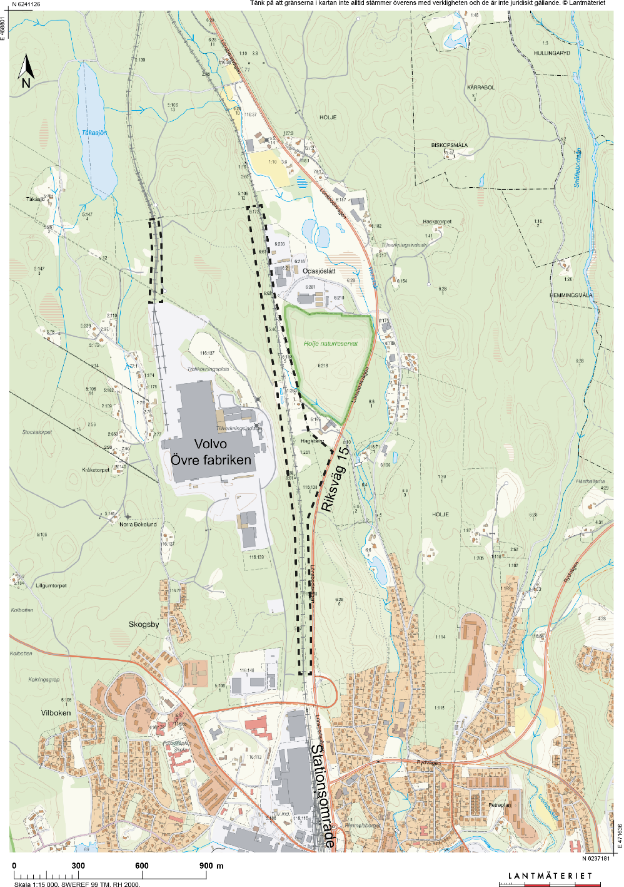
Figur 1. Lokaliseringskarta

1.2 Syfte & huvuddrag

Syftet med detaljplanen är att möjliggöra för järnvägsanläggning med tillhörande bebyggelse och ytor för järnvägsområdets funktion. Ytor avsatta i detaljplan ska utformas på ändamålsenligt sätt så att negativ påverkan på riksintressen i området inte uppstår.

Planförslaget kommer säkerställa ytor för Trafikverkets järnväg och godsbangård. Planförslaget möjliggör även för industriändamål och parkering mellan riksväg 15 och godsbangården.

1.3 Planförfarande
Arbetet med detaljplanen följer utökat förfarande, enligt plan- och bygglagen (SFS 2010:900). Motiveringen till detta är att förslaget bedöms innebära en betydande miljöpåverkan och en miljökonsekvensbeskrivning har tagits fram för projektet. Det sker även en parallell handläggning av framtagande av järnvägsplan (ärendenummer TRV 2022/107463) för Olofströms bangård.
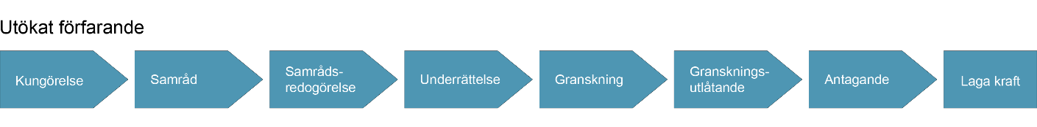Figur 2. Processkarta som visar stegen enligt förfarandet.

Detaljplanen är upprättad enligt Boverkets föreskrifter om detaljplan (BFS 2020:5) och Boverkets allmänna råd om redovisning av reglering av detaljplan (BFS 2020:6).

1.4 Plandata

Läge
Planområdet är lokaliserat norr om Olofströms tätort. Området avgränsas av riksväg 15 i öst och Volvos övre fabrik i väst, se figur 1.

Areal och markägoförhållanden
Planområdet är cirka 15 hektar stort.

Järnvägen omfattas av flera fastigheter, Holje 3:61, Holje 1:80, Holje 6:61, Holje 6:62, Holje 5:46 och Holje 5:47. Fastigheterna ägs av Staten Trafikverket.

Volvo Car Real Estate and Assets 1 AB äger fastigheten Holje 116:138.

Fastigheten Holje 1:263 (bostadsfastighet) och Holje 6:6 (skogsmark) ägs av privatpersoner.

Del av fastigheterna Holje 6:203 och Holje 6:211 omfattas av planområdet. Fastigheterna ägs av Celsa Nordic Recycling AB och Polarstar AB.

Samtliga fastigheter redovisas i fastighetsförteckningen.

Befintlig plansituation/ befintliga ställningstaganden
Översiktsplan
Detaljplanen omfattas av Översiktsplan 2012 – Nära till allt! antagen i kommunfullmäktige 6 april 2012 § 2.

Planförslaget strider inte mot översiktsplanen då Sydostlänken är förankrad i planen. Planen stämmer även överens med pågående översiktsplan för Olofströms kommun. Området pekas inte ut som förslag till nya verksamhetsområden, men bedöms inte strida mot översiktsplanen då planförslaget befäster ytor som behövs för godsbangården.

Detaljplan
En del av planområdet omfattas av Detaljplan för del av Holje 116:99, Volvo Övre, antagen 2010-12-15. Den befintliga detaljplanen medger användningen Tj – Järnvägsområde inom planområdet. Planförslaget utökar järnvägsområdet delvis västerut på kvartersmarken för industrin. Detaljplanens genomförandetid pågår till och med 2025-12-15. Innan genomförandetiden har gått ut får planen inte ändras, ersättas eller upphävas mot fastighetsägarens vilja. Samtyckte krävs dock inte om ändringen eller upphävandet behövs på grund av nya förhållanden av stor allmän vikt som inte har kunnat förutses vid planläggning, 4 kap. 39 § PBL. Kommunen och fastighetsägaren (Volvo Car Real Estate and Assets 1 AB) har tecknat avtal rörande ändring av detaljplan under genomförandetiden om planen antas innan genomförandetidens utgång.

Stadsplan
Del av stadsplanen Volvo övre industriområde fastigheten Holje 116:76 m fl, fastställd 1984-12-18 omfattas av planområdet. Tillsammans med stadsplanen gäller ett tillägg av planbestämmelser, antagen 1994-10-04. Den befintliga detaljplanen medger användningen Tj – Järnväg inom planområdet. Planförslaget utökar järnvägsområdet delvis västerut på kvartersmarken för industrin samt nordvästra delen av området vid Volvos övre fabrik och övergår därmed till Trafikverkets äganderätt.

Norra delen av planområdet omfattar en del av stadsplanen Industriområdet Odasjöslätt (del av fastighet Holje 116:1 m.fl), antagen 1977-04-04. Planförslaget utökar järnvägsområdet österut på kvartersmarken för industriändamål.

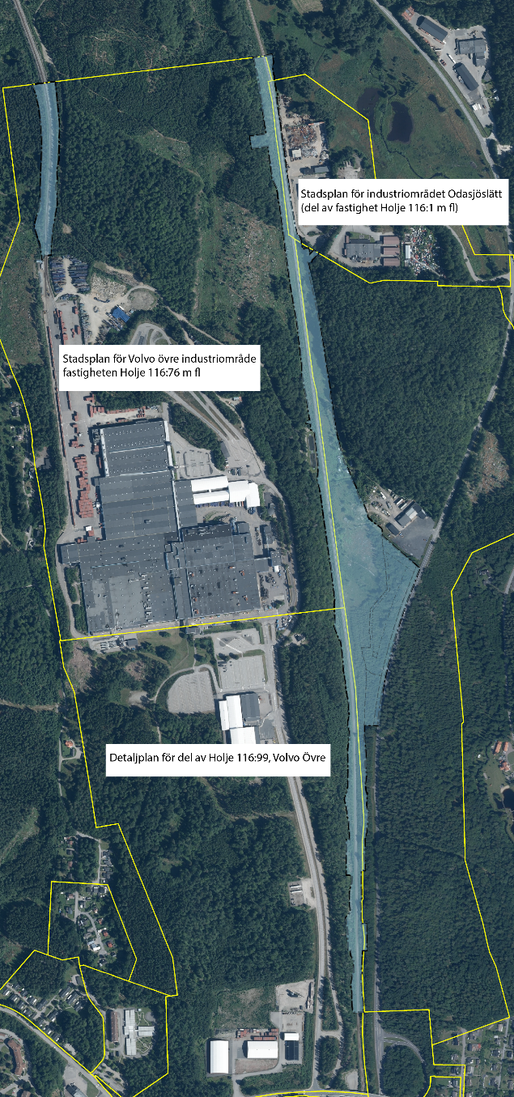
Figur 3. Bilden ovan visar gällande plangränser i gult och föreslagen detaljplan markerat i ljusblå.

En järnväg får inte byggas i strid med en gällande detaljplan eller områdesbestämmelse. Järnvägsplanen kan därmed inte fastställas innan kommunen har ändrat sina planer så det stämmer överens med järnvägsplanen.

I samband med antagandet av detta detaljplaneförslag upphävs den del av planerna som omfattas av ovan inringning (markerat i ljusblå) och ersätts inom detta område med detta förslag, men fortsätter att gälla som tidigare utanför det nu aktuella planområdet. Planen ersätter planerna fram till fastighetsgränsen och plangränsen i norr.

Planuppdrag
Den 7 december 2021 § 241/2021 gav kommunstyrelsen i uppdrag till samhällsutvecklingsavdelningen att ta fram en ny detaljplan för tågväxling och godshantering längs den tänkta Sydostlänken.

Tidigare fattade beslut av vikt för detaljplanen
Den 4 juli 2024 fattade regeringen beslut om möjlig byggstart för hela Sydostlänken 2027–2029. Byggskedet för Olofströms bangård beräknas bli 2,5–3 år. Framtagandet av järnvägsplanen för Olofströms bangård sker parallellt med detaljplanen.

2. Förutsättningar, planförslag & konsekvenser

2.1 Sammanfattning av planförslaget
Planförslaget möjliggör för breddning av den befintliga järnvägsanläggningen samt en godsbangård söder om Holje naturreservat. I anslutning till godsbangården planläggs användningen industri för framtida behovet av personal- och serviceytor för godsbangården.

2.2 Bebyggelse

Förutsättningar

Kulturmiljövärden
Planområdet ligger utanför kommunens kulturmiljöprogram. Olofström är ett utpräglat industrisamhälle med Volvos stora anläggning mitt i tätorten.
Inom planområdet finns inga byggnader med kulturhistoriskt värde. Det kulturhistoriska värdet av järnvägen bedöms som måttligt till högt.
En del av området har tidigare använts som jordbruksmark utifrån historiska flygbilder från år 1960, se figuren nedan. Längs med bland annat fastighetsgränserna finns stenmurar och stenrösen från tidigare bruk av området. Stenmurarna bedöms ha ett måttligt kulturhistoriskt värde. Området klassas inte längre som jordbruksmark då marken har en väsentligt ändrad karaktär och kan inte tas i bruk igen.
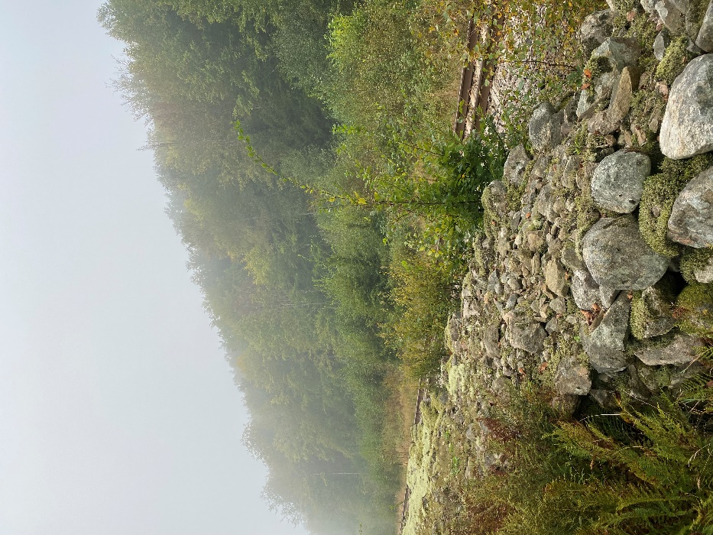
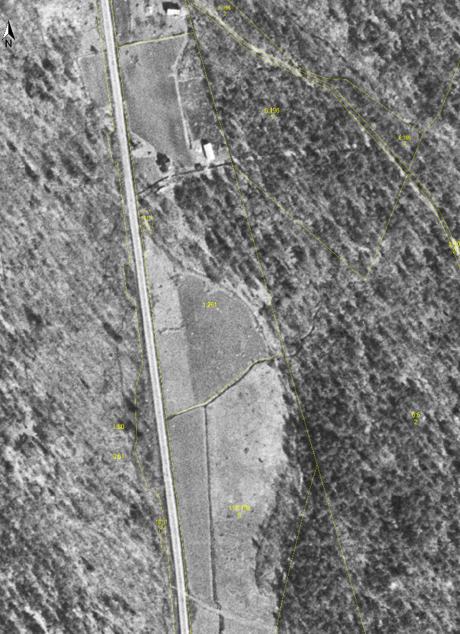
Figur 4. Flygbild cirka 1960, Figur 5. Stenmur i anslutning till järnvägen.
Hämtat från: Lantmäteriet.

Stads- & landskapsbild
Det finns en bostadsfastighet i anslutning till den befintliga järnvägen och en industrifastighet i anslutning till planområdet. Övrig mark består mestadels av sly och skogsmark. Landskapet kännetecknas främst av rumslighet där landskapets topografi och omgivande vegetation hindrar längre utblickar.
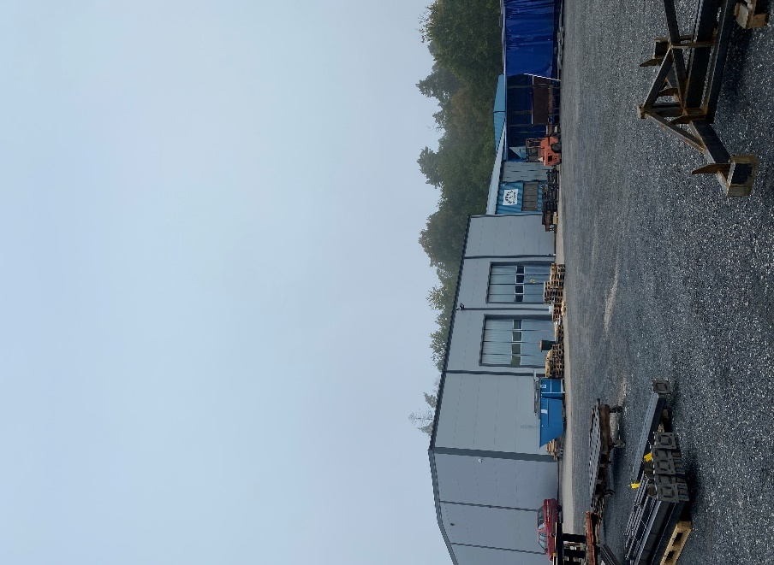
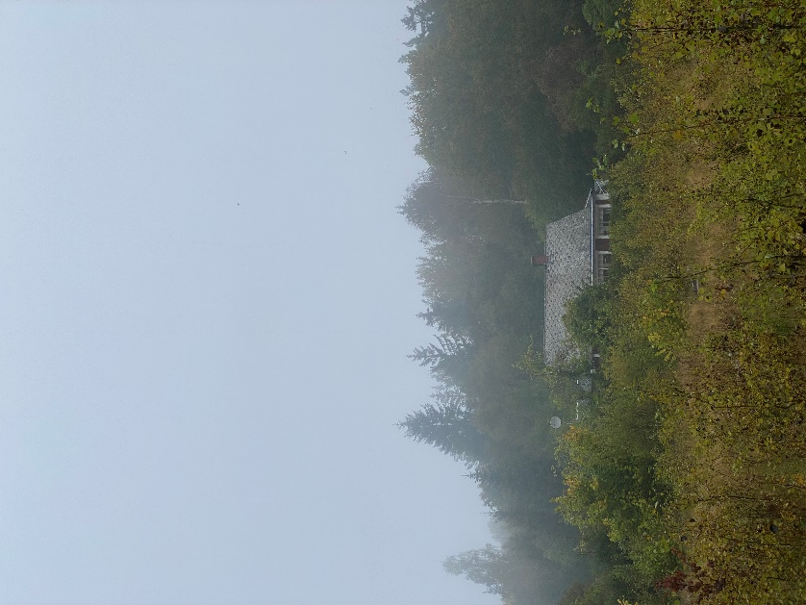
Figur 6. Befintlig bostad i anslutning till järnvägen. Figur 7. Industri i anslutning till planområdet.

Planförslag & konsekvenser

Placering
Den nya godsbangården placeras på den befintliga järnvägens östra sida. Flera alternativa placeringar av godsbangården har undersökts under Trafikverkets arbete med järnvägsplanen. Den föreslagna placeringen har tagit hänsyn till påverkan på Vilshultsån och Holje naturreservat/Natura 2000-område. En annan faktor vid valet av den föreslagna placeringen har varit påverkan på den befintliga bebyggelsen. Genom att placera godsbangården utanför Olofströms tätort minskas påverkan på befintlig infrastruktur, bostäder och annan bebyggelse. Vidare motiveringar och alternativa placeringar beskrivs i Trafikverkets miljökonsekvensbeskrivning.
För riksväg 15 är skyddsavståndet utökat genom 30 meters byggnadsfritt avstånd, enligt beslut från Länsstyrelsen. Planförslaget säkerställer avståndet från riksvägens vägkant genom så kallad prickmark, där marken inte får förses med byggnad. Prickmarken säkerställer även 6 meters bebyggelsefritt avstånd från godsbangården.

Exploateringsgrad
I planförslaget används bestämmelsen e₁ för att säkerställa att högst 50% av egenskapsområdet bebyggs. Syftet med bestämmelsen är att styra tätheten för att inte få en för hög exploatering av området och säkerställa övriga ytor, såsom transporter och parkering. Exploateringen begränsas till stor del av prickmarken i planförslaget. Eftersom området begränsas av skyddsavståndet från riksväg 15 tillåts en högre exploateringsgrad inom egenskapsområdet.

Utformning & volymer
Bangårdens föreslagna utformning innebär att den startar i norr med två spår i bredd, som går förbi Odasjöslätts industriområde. När bangården passerar Holje naturreservat/Natura 2000-område breddas spårområdet för att rymma fem spår i bredd. Vidare förläggs ytterligare fem kortare spår inom godsbangården.
Byggnaders höjder regleras genom bestämmelsen h₁, där nockhöjden begränsas till 15 meter. Föreslagen nockhöjd har anpassats med hänsyn till befintlig bebyggelse och landskapsbild.
Övrig reglering av utformning bedöms inte vara nödvändig för att uppnå syftet med detaljplanen.

Skuggning
Områdesskyddet för Natura 2000-område gränsar planområdet mot järnvägsanläggningen. Ingen bebyggelse planeras i anslutning till områdesskydden, Natura 2000 och naturreservatet. Holje naturreservat och Natura 2000-området påverkas inte av skuggning från planförslaget.

Kulturmiljövärden
Utveckling av järnvägen bedöms generellt inte ha en större negativ påverkan på kulturmiljövärdena inom planområdet. Inom godsbangården kommer stenmurarna och dess tidigare koppling till nedlagda jordbruket försvinna. Järnvägen har varit en viktig roll i Olofströms utveckling som bruksort genom möjligheten att transportera material och resande för människor. Planförslaget innebär att utvecklingen av bruksorten kan fortsätta.

Stads- & landskapsbild
En exploatering av planområdet innebär en förändring av landskapsbilden. Området påverkas genom förlusten av bland annat skogsmark. Järnvägsspåren vid godsbangården leder till ingrepp i berg samt att järnvägen blir ett mer dominerande inslag i landskapet. Bangården och dess anläggningsdelar såsom kontaktledningsbryggorna längs hela bangården, skalskyddet, avvattningsdiken etcetera, bedöms ändra karaktären från det befintliga landskapet. Planerad utbyggnad av järnvägsanläggningen bedöms stärka järnvägsanläggningens inslag i stads- och landskapsbilden. Måttliga till stora konsekvenser bedöms uppstå från godsbangården eftersom upplevelsen av landskapet förändras från nuläget. Sammantaget bedömer kommunen att konsekvenserna av stads- och landskapsbilden för godsbangården vara godtagbar då påverkan endast blir lokal.
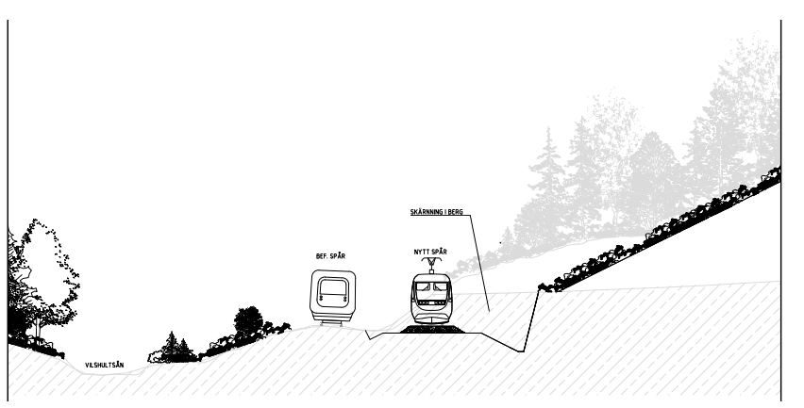
Figur 8. Typsektion som visar angöringsspårets påverkan på landskapet där det går i bergskärning. Hämtat från: Miljökonsekvensbeskrivning – Olofströms bangård, Sydostlänken, Trafikverket
Detaljplanens genomförande innebär även att en stor del av planområdet kommer upptas av hårdgjorda ytor för industri, parkering och serviceytor till godsbangården och även byggnader. Den befintliga bostaden inom planområdet kommer inlösas av Trafikverket och därmed försvinna.

2.3 Gator & trafik

Förutsättningar

Motortrafik
I anslutning till planområdets östra del finns riksväg 15 (Lönsbodavägen). Vägen har även kallats för Volvoleden på grund av transporterna till och från Volvofabriken.
Utifrån trafikmätningar passerar cirka 2400 fordon varje dag året runt (ÅDT) på riksväg 15. Mätningen är gjord i anslutning till planområdets södra del. I dagsläget finns en befintlig körbar förbindelse till planområdet från riksväg 15.

Kollektivtrafik
Närmaste busshållplats är ”Odasjöslätt” vid riksväg 15, cirka 1 kilometer norr om industriområdet.

Parkeringsplatser
Det finns inga parkeringsplatser inom planområdet.

Planförslag & konsekvenser

Motortrafik
Planförslaget möjliggör för en tidigare infart som öppnas på nytt för att skapa en körbar förbindelse till godsbangården och industriområdet bredvid. Den nya anslutningen till godsbangården innebär en ny möjlig konfliktpunkt vilket ger negativ påverkan på trafiksäkerheten längs vägen. Infarten har en god sikt och kommer till stor del användas för personal till godsbangården vilket innebär att den negativa påverkan på trafiksäkerheten bedöms vara liten. Den nya in- och utfarten har i detaljplanen lokaliserats i enlighet med föreslagen placering av Trafikverket inom arbetet med järnvägsplan.
Planförslaget möjliggör till att antalet godståg på järnvägen kan öka vilket kan minska antalet tunga fordon och ÅDT på riksväg 15.
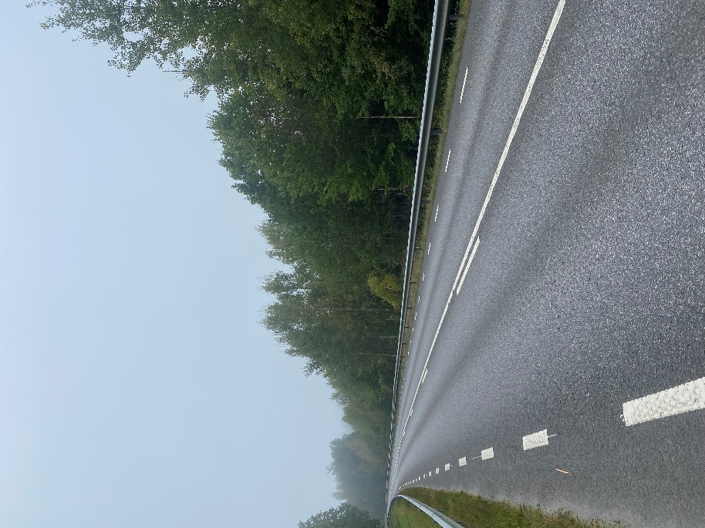
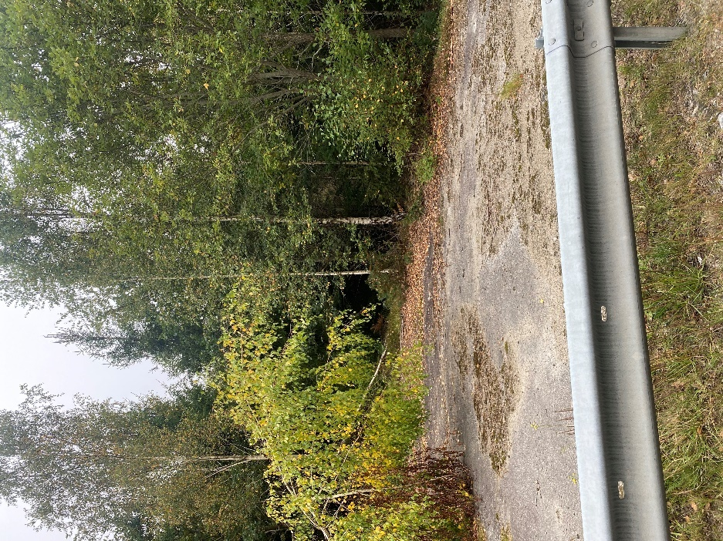
Figur 9. Tidigare infart som öppnas på nytt. Figur 10. Nya infartens placering till riksväg 15.

Kollektivtrafik
Sydostlänksprojektet kommer möjliggöra för persontrafik på järnvägen. Inom detaljplanearbetet har lokalisering av ny busshållplats inte utretts.

Parkeringsplatser
Principen är att varje verksamhet ska tillgodose det egna parkeringsbehovet inom den egna fastigheten. I södra delen av planområdet, i anslutning till godsbangården, planläggs kvartersmark för parkering. Inga allmänna parkeringsplatser möjliggörs.

2.4 Grön- och blåstruktur

Förutsättningar

Natur- & vattenområden
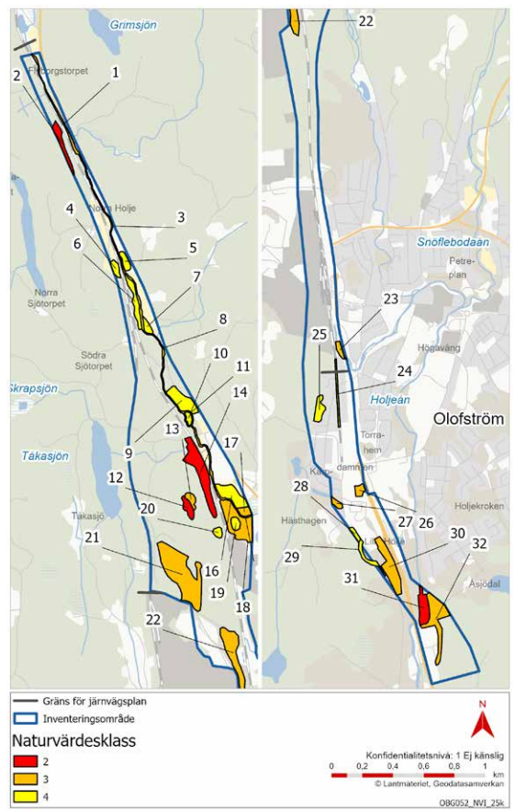
I samband med framtagandet av Trafikverkets järnvägsplan har naturvärdesinventeringar utförts av Ekoll AB.
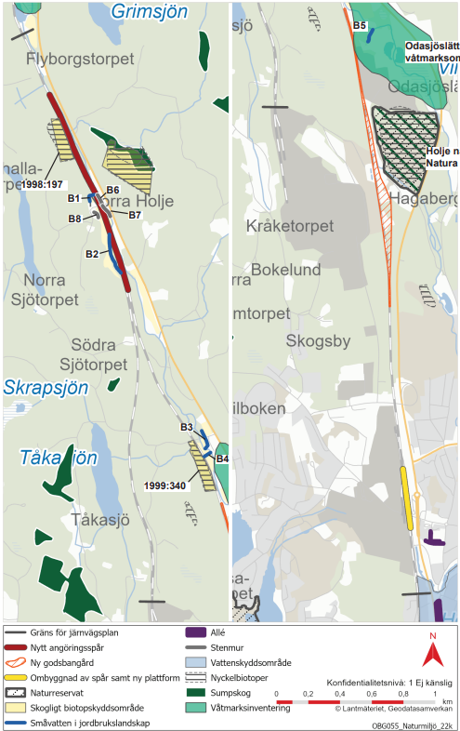
Figur 11. Områdesskydd och övriga värdefulla Figur 12. Identifierade naturvärdesobjekt.
områden.
Hämtat från: Miljökonsekvensbeskrivning – Olofströms bangård, Sydostlänken, Trafikverket

Marken inom planområdet består huvudsakligen av områden med lågt naturvärde, såsom kalhyggen och skogsmark. Det finns dock viktiga kärnområden för biologisk mångfald i anslutning till planområdet, exempelvis Holje naturreservat och Natura 2000-område, Vilshultsån med närliggande strandzoner och området Odasjöslätt.

Holje naturreservat och Natura 2000-område
I anslutning till godsbangården ligger de två överlappande områdesskydden för Holje naturreservat och Natura 2000-område (utanför planområdet). Området är även identifierad som nyckelbiotop i Skogsstyrelsens inventering av skogar med höga naturvärden.

Naturreservatet/Natura 2000-området Holje är beläget i Vilshultsåns dalgång. Skogsområdet ligger på en blockig och bergbunden kulle. Områdets naturmiljöer består av lövskogar med långvarig kontinuitet av främst bok, ek, björk och tall. De äldsta träden, tall och bok, är cirka 100–120 år gamla. Områdets biologiska värden är framförallt kopplade till ädellövskogen med värdefulla element, såsom skyddsvärda träd, död ved, sluttningar, sänkstråk och stenmurar. I södra delen av naturreservatet/Natura 2000-området rinner ett dike från befintlig järnvägsanläggning till Vilshultsån.

Inga fladdermössarter är inrapporterade inom planområdet. Med stor sannolikhet finns det fladdermöss i anslutning till planområdet, framför allt runt Odasjöslätt våtmarksområde och i Holje naturreservat/Natura 2000-område. Inga potentiella boträd har identifierats utanför Natura 2000-området eller inom planområdet.

Skyddsvärda träd
Under 2014 gjorde Landskapsvårdarna en inventering av skyddsvärda träd i området. Cirka 10 skyddsvärda träd finns inom eller i anslutning till planområdet. Majoriteten av träden är döda stående träd inom godsbangårdens placering. Utpekade skyddsvärda träd har betydelse för områdets biologiska mångfald.

Ekosystemtjänster
Ekosystemtjänster definieras av Naturvårdsverket som ”ekosystemens direkta och indirekta bidrag till människans välbefinnande”. Det handlar om allt det positiva som vi människor får från naturen och som bidrar till vår välfärd och livskvalitet. Ekosystemtjänsterna brukar delas upp enligt figuren nedan.

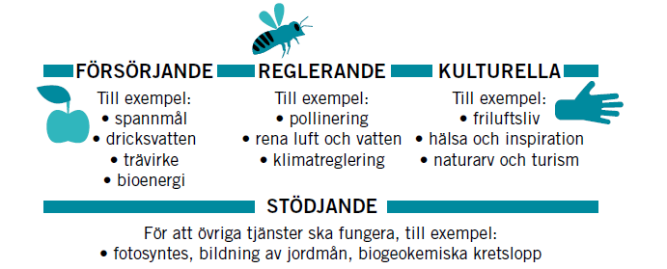
Figur 13. Fyra typer av ekosystemtjänster
Hämtat från: Vad är ekosystemtjänster, Naturskyddsföreningen (2021)
Inom planområdet bedöms det idag finnas ekosystemtjänster inom grupperna reglerande, kulturella och stödjande. Träden inom planområdet bidrar med flera olika ekosystemtjänster. Träden bidrar bland annat med luftrening, skugga och pollinering (reglerande), hälsa och inspiration (kulturella) och fotosyntes (stödjande).

Invasiva arter
Enligt miljökonsekvensbeskrivningen har fyra växtarter med invasiva egenskaper påträffats inom och i närheten av inventeringsområdet. De invasiva arterna är blomsterlupin, kanadensiskt gullris, parkslide och vresros. Vid godsbangården har parkslide påträffats. Sedan 2025 är parkslide upptagen på EU-listan som invasiv art.

Planförslag & konsekvenser

Natur- & vattenområden
I anslutning till godsbangården påverkas ett svämområde till Vilshultsån (naturvärdesobjekt 18) och lövskogsområde (naturvärdesobjekt 20) och det skogliga biotopskyddsområdet 1999:340 (naturvärdesobjekt 14). Det skogliga biotopskyddsområdet ligger utanför planområdet men bedöms få måttliga till stora negativa konsekvenser av järnvägen. Påverkan på de övriga naturvärdesobjekten, 18 och 20, bedöms inga eller små negativa konsekvenser uppstå.
Vidare konsekvenser av järnvägen utanför planområdet beskrivs i Trafikverkets miljökonsekvensbeskrivning.
Holje naturreservat och Natura 2000-område
Ingen fysisk påverkan kommer att ske inom Holje naturreservat och Natura 2000-område. Ingen bebyggelse planeras i anslutning till områdesskydden. En eventuell indirekt påverkan kan uppstå på Natura 2000-området. De naturtyper som finns inom Natura 2000-området är särskilt känsliga för åtgärder som avverkning, intensiv gallring, gödsling, markskador, dikning samt plantering av gran och spridning av intensiva arter. Inga sådana åtgärder genomförs inom Natura 2000-området, men viss avverkning av träd mellan den befintliga järnvägen och områdesskydden kommer genomföras. Avverkningen av yngre träd, sly och gran kommer ske. Avverkning av gran bedöms ha positiva konsekvenser eftersom det minskar granens spridningsförmåga inom områdesskydden.

Natura 2000-området är beläget högre än planområdet och bedöms inte vara känslig för eventuell temporär grundvattenbortledning. Avvattningen från bangården förväntas inte heller påverkas, eftersom vattenflödet begränsas till dagens nivå och dagvattnet renas i diken innan det släpps till befintliga diket som går genom Natura 2000-området. Majoriteten av avvattningen från godsbangården sker söder om Natura 2000-området.

Fladdermöss har behov av sammanhängande skogsområden. Några sammanhängande skogsområden avverkas inte eftersom den befintliga industrifastigheten avgränsar Natura 2000-området söderut. Planförslaget leder till ökade ljusföroreningar inom planområdet då den nya godsbangården kommer vara upplyst, vilket gör att den kan bli en barriär för vissa fladdermusarter som vill undvika att flyga över det upplysta området. Godsbangårdens belysning ska anpassas för att begränsa ljusstörningar för fladdermöss. Belysningen vid godsbangården kommer riktas nedåt och från intilliggande skogspartier samt vara lågt placerade med rörelsestyrd eller vara tidsinställd. Tillkommande verksamhet rekommenderas att hantera sin belysning likadant. Det viktigaste stråket för fladdermöss i området bedöms dock vara mellan Natura 2000-området och Odasjöslätts våtmark, vilket planförslaget inte påverkar. Om inga ljuspunkter riktas mot Natura 2000-området och att nedåtriktade ljuskällor används, bedöms påverkan av godsbangården och tillkommande verksamhet vara ingen eller mycket marginell.

Skyddsvärda träd
Planförslaget innebär avverkning av de skyddsvärda träden vid godsbangården. Förslagsvis kan död ved som uppstår vid avverkning kunna placeras i närområdet som faunadepå, exempelvis inom Holje naturreservat/Natura 2000-område. Denna typen av åtgärd behöver samrådas med markägare/reservatförvaltare.

Ekosystemtjänster
Ett genomförande av planförslaget kommer innebära att de ekosystemtjänsterna som träden bidrar med kommer försvinna. Planförslaget innebär även att marken inom planområdet blir hårdgjorda vilket påverkar de reglerande tjänsterna och infiltrationsförmågan av dagvatten och grundvattnet. Inom planområdet kommer ett dike finnas för att hantera dagvattnet. Dessa delar kommer att säkerställas i frågan om dagvattenhantering.

Invasiva arter
Trafikverket har en checklista för invasiva arter som ska bekämpas, där blomsterlupin, parkslide, kanadensiskt gullris omfattas. Det är fastighetsägare som har ett ansvar att vidta de åtgärder som krävs enligt Naturvårdsverkets riktlinjer. Inom kvartersmarken för järnvägsanläggningen kommer Trafikverket att hantera dessa växtarter. Inom kvartersmarken avsedd för industri- och parkeringsändamål får inte invasiva arter spridas av eventuell exploatör.

2.5 Social struktur

Förutsättningar
Barnperspektiv
FN:s barnkonvention gäller som utgångspunkt för beslut som rör barn och unga, däribland beslut om samhällsplanering och stadsutveckling. Denna är även inskriven i svensk lag (2018:1197) sedan den 1 januari 2020 och ska beaktas i all offentlig planering.

Järnvägen och riksväg 15 är de största barriärerna för barns färdvägar. Det finns inga gång- och cykelvägar i anslutning till planområdet. Holje naturreservat och Odasjöslätts våtmarksområde (utanför planområdet) bedöms vara eventuella målpunkter för barn.

Planförslag & konsekvenser
Ett genomförande av Sydostlänken innebär positiva sociala konsekvenser, exempelvis förbättrande möjligheter till hållbart resande med tåg. Godsbangården bedöms inte ha någon större påverkan på social struktur. Eftersom järnvägsanläggningen kommer stängslas in bedöms suicidförekomsten och riskerna för olyckor inte öka.
Barnperspektiv
Ur ett barnperspektiv bedöms ingen större påverkan ske då planförslaget inte skapar några allmänna vistelseytor. Planområdet bedöms inte användas av barn och unga då området inte är lättillgängligt. Järnvägsanläggningen samt godsbangården kommer stängslas in, vilket hindrar barn att komma in på området. Projektet bedöms dock skapa positiva konsekvenser då persontrafik möjliggörs. Naturreservatets tillgänglighet är redan påverkat av riksväg 15 samt befintlig industri. En ny godsbangård bedöms inte skapa ytterligare barriärer.

2.6 Skyddade områden

Förutsättningar

Stenmurar
Inom planområdet finns flera stenmurar längs med fastighetsgränserna från tidigare bruk. Stenmurarna berättar om odlingslandskapets historia samt skapar en identitet för området. Stenmurarna inom planområdet innefattas inte av ett generellt biotopskydd eftersom marken inte klassas som jordbruksmark då området har en väsentligt ändrad karaktär och kan inte tas i produktion utan omfattade åtgärder. De stenmurar som har identifierats och som omfattas av generellt biotopskydd är numrerade B6-B8 i figur 11. Dessa ligger utanför planområdet för detaljplanen och ligger även utanför markanspråket för järnvägsplanen.

Skyddade arter
I samband med Trafikverkets järnvägsplan har flera naturvärdesinventeringar utförts. Inventeringsområdet har omfattat både planområdet samt i anslutning till planområdet och har inventerat naturvårdsarter. Naturvårdsarter är ett samlingsbegrepp för arter som anses vara särskilt skyddsvärda. Det omfattar arter som skyddas av Artskyddsförordningen (2007:845), samt rödlistade arter, signalarter, nyckelarter, typiska arter och ansvarsarter. Inom inventeringsområdet har flera naturvårdsarter identifierats, se figuren nedan.
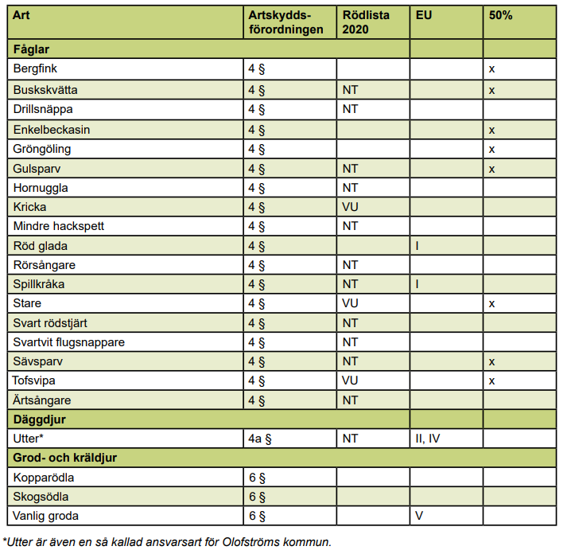
Figur 14. Skyddade arter inom eller i anslutning till järnvägsplanen för Olofströms bangård.
Hämtat från: Miljökonsekvensbeskrivning – Olofströms bangård, Sydostlänken, Trafikverket

Fågelarterna i närheten till planområdet är främst kopplade till våtmarkerna och svämområdena i Odasjöslätt, såsom buskskvätta och tofsvipa. En del arter kopplade till skogsområden har påträffats, såsom spillkråka och svartvit flugsnappare i anslutning till planområdet.

Inga fladdermusarter har påträffats inom inventeringsområdet och inga finns inrapporterade i artportalen. Med stor sannolikhet finns det fladdermöss i anslutning till planområdet, framför allt runt Odasjöslätt våtmarksområde och i Holje naturreservat/Natura 2000-område. De arter som finns rapporterade i Olofströms kommun är bland annat gråskimlig fladdermus, större brunfladdermus, vattenfladdermus, dvärgpipistrell, nordfladdermus och trollpipistrell. Inga potentiella viloplatser har noterats inom planförslaget.

Känsliga vattenmiljöer
Det finns inga känsliga vattenmiljöer inom planområdet. Vilshultsån ligger i anslutning till planområdet.

Jordbruksmark
Planområdet omfattas inte av jordbruksmark längre.

Skogsbruk
Planområdet berör skogslandskapet i Olofströms kommun. Jord- och skogsbruk är av nationell betydelse enligt 3 kap. 4 § miljöbalken. Skogsmark som har betydelse för skogsnäringen skall så långt möjligt skyddas mot åtgärder som kan påtagligt försvåra ett rationellt skogsbruk.

Fornlämningar
I nära anslutning till planområdet finns lämningar. Länsstyrelsen har meddelat Trafikverket att en arkeologisk utredning inte är motiverad eftersom området är välinventerat samt har korrekta antikvariska bedömningar som övriga kulturhistoriska lämningar.

I anslutning till planområdet, cirka 3,5 meter från planförslaget, finns en möjlig fornlämning (L 1978:687). Trafikverket har lämnat in en begäran om utredning i syfte att fastställa antikvarisk status samt dess utbredning.

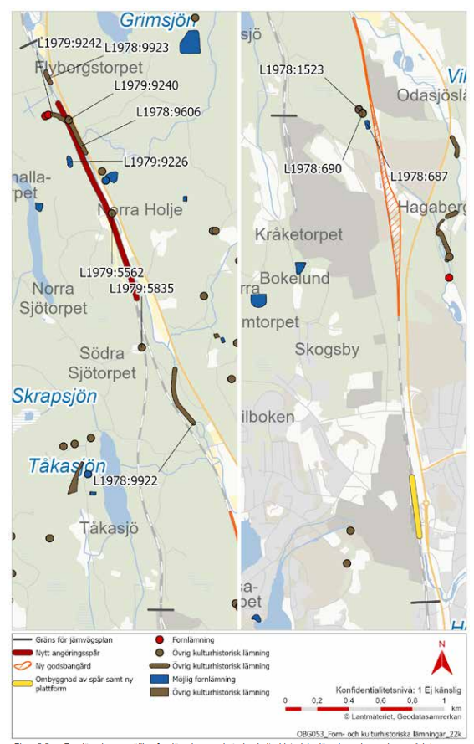
Figur 15. Fornlämningar, möjliga fornlämningar och övriga kulturhistoriska lämningar
Hämtat från: Miljökonsekvensbeskrivning – Olofströms bangård, Sydostlänken, Trafikverket

Strandskydd
Strandskyddets syfte är att trygga allmänhetens tillgänglighet till våra stränder samt att bevara goda livsvillkor för växter och djur på land och i vatten. Generellt strandskydd råder 100 meter från strandkanten, både på land och i vatten. Det generella skyddet gäller i hela landet vid alla kuster, sjöar och vattendrag. Planområdet omfattas av det generella strandskyddet enligt figuren nedan. Strandskydd gäller inte vid sträckor av ett vattendrag vars bredd vid normalt medelvattenstånd är två meter eller smalare. Kommunen har dock inte mätt vattendragets bredd vid medelvattenstånd.
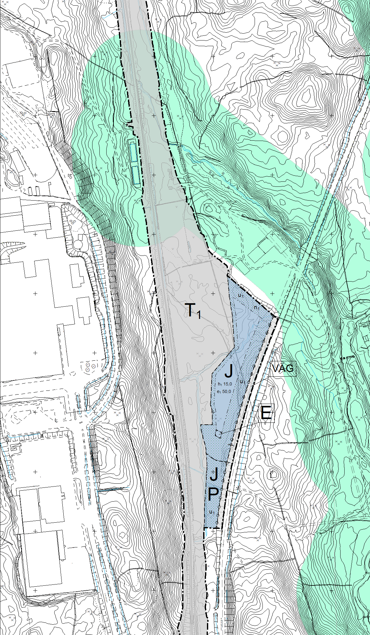
Figur 16. Generella strandskyddet (turkos färg) i förhållande till plankartan.

Planförslag & konsekvenser

Stenmurar
Stenmurarna inom planområdet kommer försvinna i samband med exploateringen av godsbangården. Stenmurarna omfattas inte av det generella biotopskyddet. Stenmurarna skulle kunna placeras utanför planområdet, men krav på ny placering ställs inte i detaljplanen.

Skyddade arter
De skyddade arter som har påträffats har varit utanför detaljplanens planområde och bedöms inte ha någon fysisk påverkan av planförslaget. Godsbangården har anpassats så att vattenflödet inte ökar jämfört med dagens flöde för att inte påverka diket som går genom Holje naturreservat/Natura 2000-område och inte påverka arterna som finns i vattenmiljön. Områdets belysning ska anpassas för att begränsa ljusstörningar för fladdermöss.

Skogsbruk
Planförslaget innebär intrång i skogsmark på grund av trädsäkring och exploatering av skogsmark. Under byggtiden kommer tillfälliga ytor och arbetsvägar påverka skogsmarken utanför planområdet. Efter byggfasen kommer marken återgå till markägaren, men det tillfälliga nyttjandet kommer vara märkbart även efter byggfasen. Konsekvenserna bedöms vara liten i förhållande till det skogslandskap som finns i Olofströms kommun. Fragmenteringen av skogslandskapet förväntas bli begränsad, eftersom järnvägen redan utgör en barriär och den mark som planförslaget tar i anspråk ligger i anslutning till befintlig järnvägsmark.

Fornlämningar
Vid godsbangården, väster om befintlig järnväg, ligger en möjlig fornlämning i form av en torplämning (L 1978:687). En utredning kommer att ske för att fastställa dess antikvariska status, antingen som fornlämning eller som övrig kulturhistorisk lämning. Eftersom lämningen inte är exakt avgränsad kan den påverkas fysiskt om dess avgränsning avviker från verkligheten. I anslutning till torplämningen finns även två husgrundslämningar, cirka 40 meter från planförslaget. Dessa två bedöms inte påverkas fysiskt. Däremot medför godsbangården en barriär mellan lämningar och blir det dominerade inslaget i området vilket gör att läsbarheten av landskapets historiska användning försvåras.
Om okända fornlämningar påträffas i samband med exploatering råder anmälningsplikt och arbetet måste omedelbart avbrytas och kontakt med Länsstyrelsen tas i enlighet med 2 kap. 10 § kulturmiljölagen (1988:950).

Strandskydd
Eftersom planförslaget ersätter en del av en befintlig stadsplan återinträder strandskyddet. För att säkerställa ett genomförande av planförslaget behöver strandskyddet upphävas på nytt.

Kommunen får upphäva strandskydd för ett område som avses ingå i en detaljplan, om det finns så kallade särskilda skäl enligt 7 kap. 18e § punkt 1–6 miljöbalken (1998:808). Dessa är följande skäl som kan upphäva strandskyddet:

- redan har tagits i anspråk på ett sätt som gör att det saknar betydelse för strandskyddets syften,
- genom en väg, järnväg, bebyggelse, verksamhet eller annan exploatering är väl avskilt från området närmast strandlinjen,
- behövs för en anläggning som för sin funktion måste ligga vid vattnet och behovet inte kan tillgodoses utanför området,
- behövs för att utvidga en pågående verksamhet och utvidgningen inte kan genomföras utanför området,
- behöver tas i anspråk för att tillgodose ett angeläget allmänt intresse som inte kan tillgodoses utanför området, eller
- behöver tas i anspråk för att tillgodose ett annat mycket angeläget intresse.

Kvartersmarken för järnvägen omfattas av det generella strandskyddet. Strandskyddet inom kvartersmarken föreslås upphävas med stöd av de särskilda skälen miljöbalken (1998:808) 7 kap. 18e § punkt 1 och punkt 5. Området har redan tagits i anspråk då det finns en befintlig järnväg och planförslaget tillgodoser ett angeläget allmänintresse. Ett genomförande av Sydostlänken bedöms vara av stort allmänintresse och har stor betydelse för näringslivet i regionen. Efter att järnvägsplanen är fastställd krävs ingen strandskyddsprövning för byggandet av järnvägen enligt 7 kap. 16 § punkt 3 miljöbalken.

2.7 Teknisk försörjning

Förutsättningar

El, värme & elektroniska kommunikationer
Planområdet är i dagsläget obebyggt, men det finns ledningar längs med befintlig järnväg och ledningar till den befintliga industrifastigheten i anslutning till planområdet. Inom planområdet finns det högspänningskablar, lågspänningskablar, telekablar och optokablar. Det finns även en nätstation i anslutning till den befintliga järnvägen.

Dricksvatten & spillvatten
Planområdet ligger utanför det kommunala verksamhetsområdet för spillvatten. Endast en mindre del av planområdet ligger inom verksamhetsområdet för dricksvatten. Det finns befintliga dricksvattenledningar inom (vid Odasjöslätt) och i anslutning till planområdet.

Dagvatten
Planområdet ligger utanför det kommunala verksamhetsområdet för dagvatten. Den befintliga avvattningen av spårområdet och bangården består av ett system med diken, dräneringsledningar, dagvattenledningar och trummor under riksvägen som sedan leder till Vilshultsån.
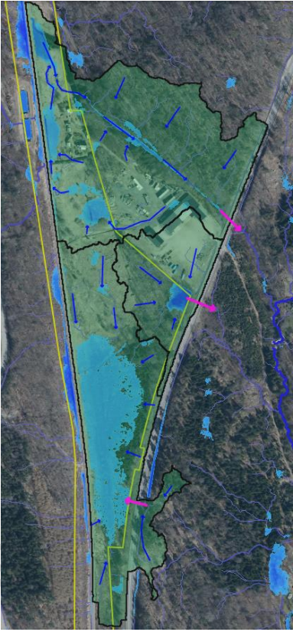
Figur 17. Befintliga flödesvägar och lågpunkter vid kraftigt regn (120 mm). Grön yta omfattar tre avrinningsområden och rosa pilar representerar vägtrummor (Sweco, 2025).

Brand- och släckvatten
Räddningstjänsten Västra Blekinge ansvarar för brandvärn inom området och Olofströms kommun, genom Skåne Blekinge Vattentjänst (SBVT), och räddningstjänsten ansvarar även för att brandposter finns utplacerade och underhålls. Idag finns inga brandposter inom området.

Avfall
Det förekommer ingen avfallshantering inom planområdet.

Planförslag & konsekvenser

El, värme & elektroniska kommunikationer
En ledningssamordning har genomförts med berörda ledningsägare. En ny placering av kabelstråk och VA-stråk planeras i anslutning till järnvägsområdet. Nätstationen vid godsbangården kommer flyttas österut.

Dricksvatten & spillvatten
Utökning av verksamhetsområde för VA bör utredas under genomförandet av detaljplanen. Beslut om att utöka verksamhetsområdet för VA är ett separat kommunalt beslut som tas av kommunfullmäktige. Om en utökning inte blir aktuell, finns möjligheten för framtida fastighetsägare att ansöka om anslutning till det kommunala vatten- och avloppsnätet genom avtal med SBVT.

Dagvatten
En dagvattenutredning har tagits fram för detaljplanen av Sweco Sverige AB. En tidigare dagvattenutredning har utförts av Trafikverket för järnvägsanläggningen. Swecos dagvattenutredning kompletterar Trafikverkets utredning genom att fokusera på de delar som inte har utretts, vilket är kvartersmarken för industri.

Planförslaget innebär att cirka 14 000 m² skogsmark blir industrimark och kan därmed hårdgöras. Vägtrummorna under riksväg 15 får inte påverkas av en exploatering och måste därför bevara sitt befintliga flöde.

Nedan presenteras det dimensionerade flödet, före och efter planerad exploatering vid ett 100-årsregn med en klimatfaktor på 1,3 (efter exploatering).

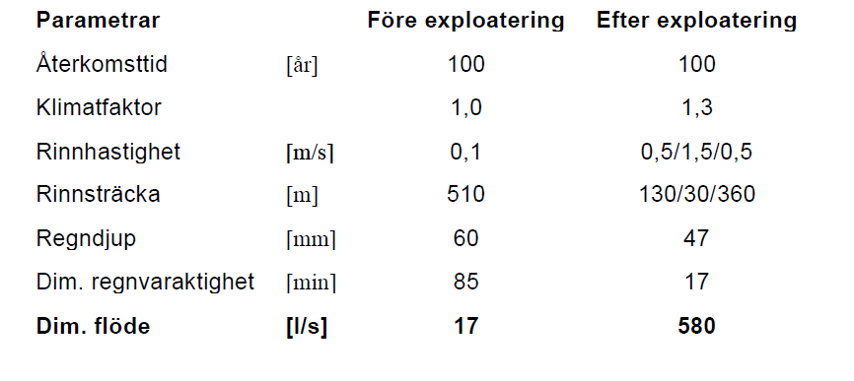
Figur 18. Dimensionerande flöde (Sweco, 2025).

För att det ökade flödet ska kunna omhändertas behövs erforderliga fördröjningsvolymer. Utflödet från en fördröjningsvolym är avgörande för att bestämma den nödvändiga volymen. För att minska den erforderliga volymen kan en flödesregulator installeras vid utloppet, vilket justerar flödesreduktionsfaktorn från standardvärde 0,667 till 0,95.
En principiell dagvattenanläggning har utformats för att undvika negativ påverkan på recipient samt säkerställa befintligt flöde med flödesutjämning. Förslaget omfattar ett biofilterdike som följer längst med västra sidan av kvartersmarken för industri. Längden på diket uppskattas bli ungefär 480 meter långt och 3 meter brett med en anläggningsyta på 1400 m² och flödesutjämningsvolym på 1400 m³. Figuren nedan visar en illustration över det beräknade biofilterdiket. För att öka reningsgraden ytterligare krävs ett anpassat brunnsfilter med hög frekvens av skötsel jämfört med ett standard brunnsfilter.

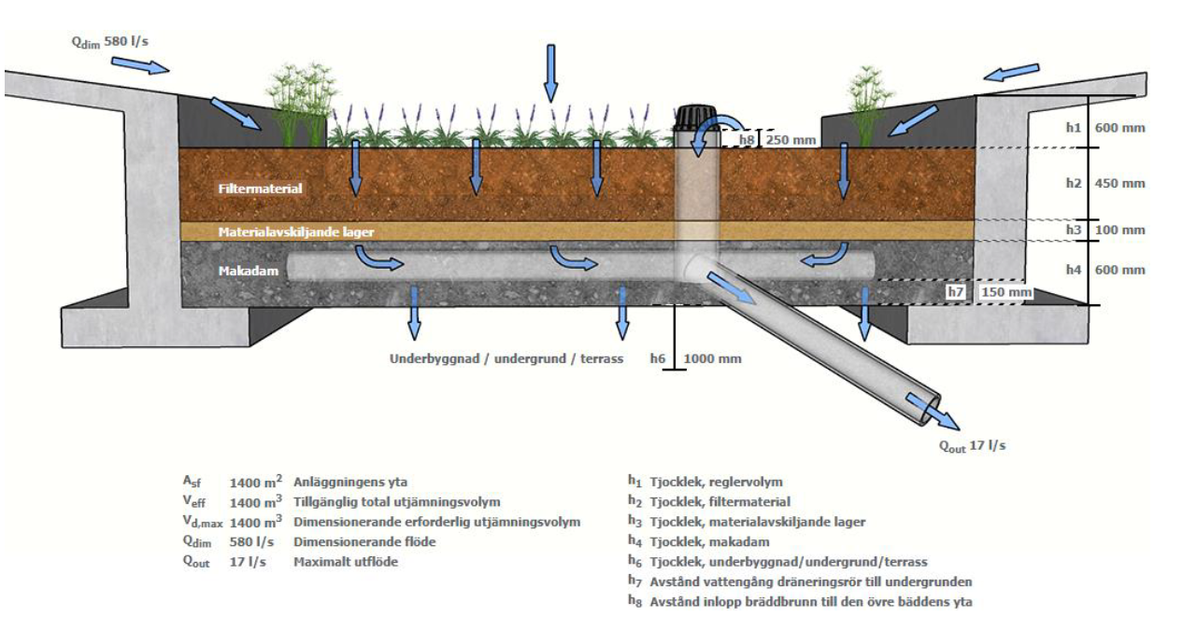
Figur 19. Illustration över biofilterdiket (Sweco, 2025).
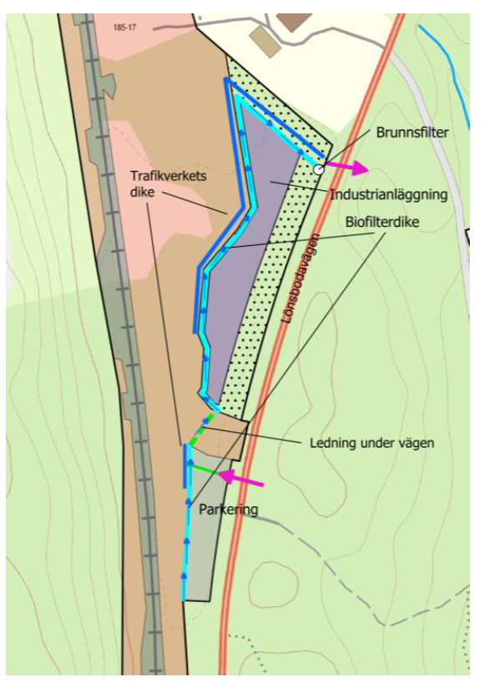
Figur 20. Skiss på förslag på dagvattenhantering och placering (Sweco, 2025).

Dagvattenutredningen redovisar även föroreningshalterna före och efter exploatering enligt figurerna nedan.

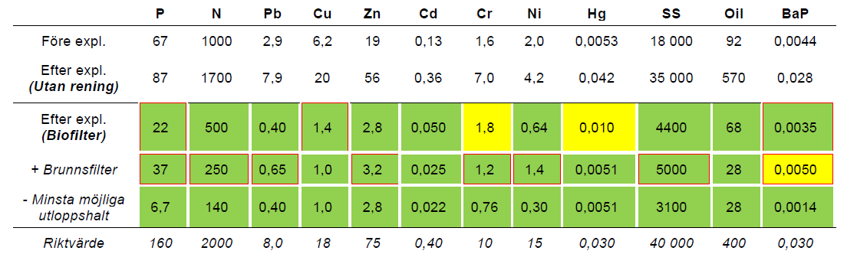
Figur 21. Föroreningshalter (μg/l) (dagvatten + basflöde). Uppnått minsta möjliga utloppshalt indikeras med röd kant. Gul fyllning indikerar ökad föroreningshalt jämfört med före exploatering (Sweco, 2025).

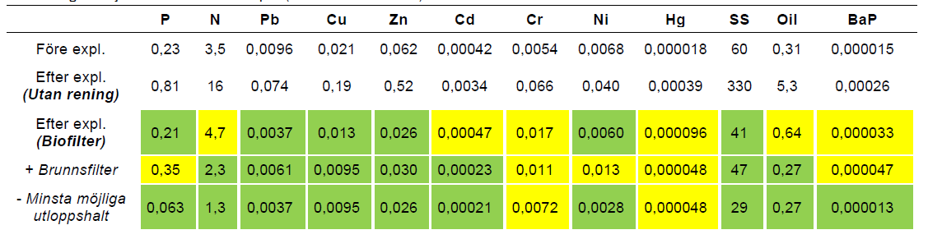
Figur 22. Föroreningsmängder (kg/år) (dagvatten + basflöde) Gul fyllning indikerar ökad föroreningshalt jämfört med före exploatering (Sweco, 2025).

Utifrån dagvattenutredningen kommer föroreningshalterna öka något ut från planområdet sett till årsbasis. Genom renande åtgärder bedöms föroreningshalterna vara på en godtagbar nivå. Från punkten där dagvattnet rinner ut från planområdet till recipienterna sker ytterligare rening i form av sedimentering i befintligt dike. Kommunens bedömning är att miljökvalitetsnormer inte försämras negativt.

Vattenverksamhet
Att ändra på trummor eller diken räknas som vattenverksamhet. Eftersom nya diken ska grävas och ett befintligt dike ska flyttas, måste detta hanteras genom en anmälan, en tillståndsprövning, eller eventuellt omfattas av undantag från kraven för vattenverksamhet. Trafikverket ansvarar för de diken som tillhör deras infrastruktur, medan framtida verksamhetsutövare inom industriområdet ansvarar för de diken och tillstånd som krävs. Ersättning av befintliga trummor, förlängning av befintliga trummor och anläggande av nya trummor ska utformas så att de inte utgör vandringshinder.

Markavvattningsföretag
Ett markavvattningsföretag finns inom området: Vilshultsån genom Holje mader från 1934. Enligt miljökonsekvensbeskrivningen för projektet bedöms ingen påverkan uppstå på markavvattningsföretaget. Markavvattningsföretaget i Vilshultsån upprättades i syfte att torrlägga våtmarker för fortsatt jordbruk. Syftet med markavvattningsföretaget bedöms inte längre vara relevant och skulle kunna omprövas/avvecklas.

Brand- och släckvatten
Behovet av nya brandposter inom planområdet behöver undersökas vidare under genomförandefas för detaljplanen.

Verksamheter som har krav på sig att ha sprinklersystem inom byggnaderna ska anordna eget vattenmagasin då kommunen inte säkerställer tryck eller flöde.

Avfall
Respektive verksamhetsutövare förutsätts att ta hand om verksamhetsavfallet och övrigt avfall från personalbyggnader i enlighet med de lagar och förordningar som gäller.

2.8 Offentlig & kommersiell service

Förutsättningar
Inom planområdet finns ingen offentlig eller kommersiell service. I anslutning till planområdet finns istället flera industriföretag. Olofströms tätort med dess utbud av kommersiell service ligger cirka 2 km söder om godsbangården.

Planförslag & konsekvenser
Planförslaget möjliggör inte för någon ny kommersiell service. Inom användningen industri (J) inryms partihandel, men marken är inte avsedd att nyttjas för detta ändamål.

2.9 Hälsa & säkerhet

Förutsättningar

Geoteknik
Enligt jordartskartan från SGU består marken inom planområdet huvudsakligen av sandig morän samt isälvssediment bestående av sand. Delar av området består även av urberg, kärrtorv och fyllning.
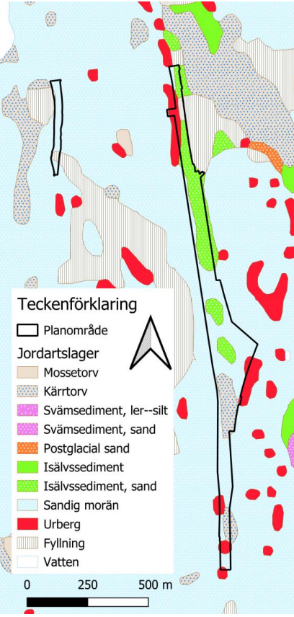
Figur 23. SGU:s jordartskarta.

Radon
Enligt Sveriges geologiska undersökning (SGU) översiktliga kartdatabas innehar planområdet delvis hög gammastrålning, uranhalt och därmed risk för högt radonvärde. Även om en plats ligger inom ett lågriskområde för markradon finns det alltid tillräckliga nivåer av radon i marken för att orsaka höga radonhalter inomhus om inte byggnation uppförs radonsäkert och är tät mot marken.

Översvämningsrisk
Det finns inga kända fall av störningar på befintlig järnväg från översvämningar från Vilshultsån eller från skyfall. Dock har lågpunkter längs järnvägsanläggningen identifierats som en risk för översvämning vid skyfall. En större lågpunkt finns vid godsbangården enligt figuren nedan. Översvämningsrisken bedöms vara låg för omkringliggande befintlig bebyggelse då markhöjden för omkringliggande fastigheter är högre än planområdet. Lågpunkten har ett djup på cirka 20 cm.
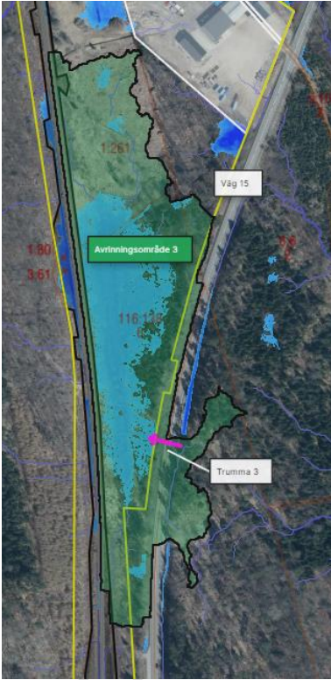
Figur 24. Lågpunkter vid ett 120 mm regn (Scalgo Live).

Ras-, skred- & erosionsrisk
Enligt SGU:s översiktliga information finns inga större risker för jordskred inom planområdet. I en riskanalys från Räddningstjänsten Västra Blekinge, reviderad 2013, görs bedömningen att Olofström inte är någon högriskkommun när det gäller ras och skred.

Buller
En bullerutredning har genomförts av Tyréns AB för järnvägsplanen, Olofströms bangård. Utredningen visar att området idag är utsatt för trafikbuller från godstågstrafiken på befintlig järnväg och buller från vägtrafiken med en stor andel tung trafik på riksväg 15.
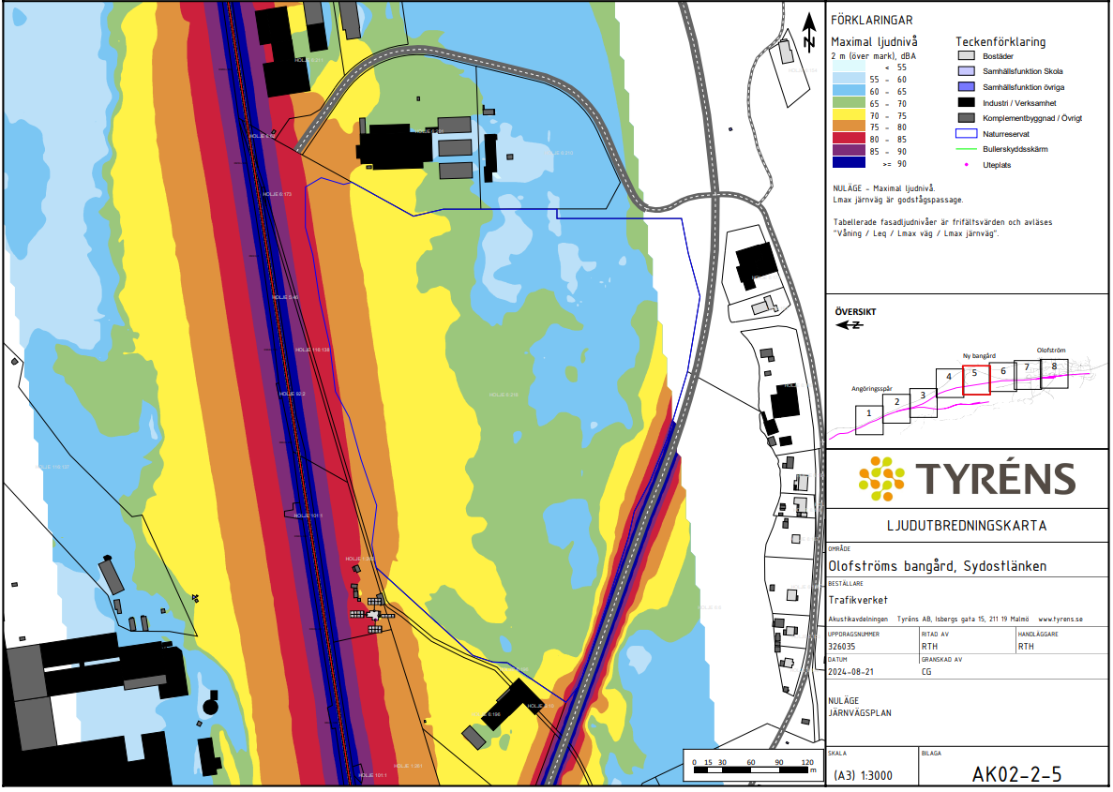
Figur 25. Ljudnivåer nuläge, norra delen av planområdet (Tyréns, 2025)
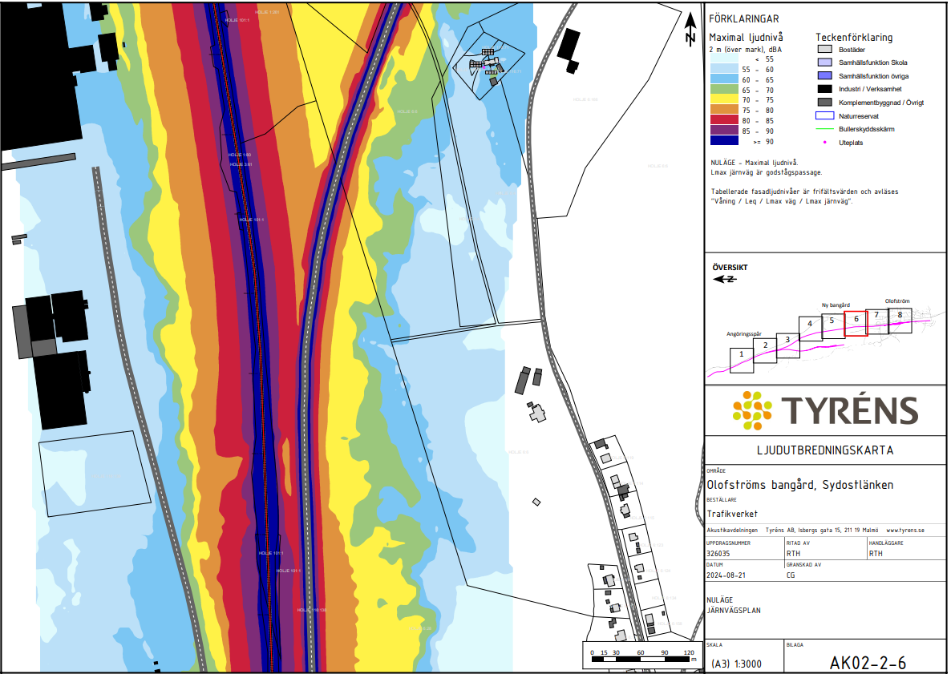
Figur 26. Ljudnivåer nuläge, södra delen av planområdet (Tyréns, 2025)
Holje naturreservat är idag utsatt för buller från både riksväg 15 och järnvägen. Naturområdet närmast järnvägen har ekvivalenta ljudnivåer mellan 50–55 dBA.

Vibrationer
Det finns inga uppgifter kring klagomål på boendemiljön på grund av vibrationer från tågtrafiken. Trafikverket har tidigare inte genomfört vibrationsmätningar längs sträckan eftersom risken för att riktvärden skulle överskridas har bedömts som låg.

Farligt gods
Öster om planområdet sträcker sig riksväg 15 som är primärled för transport av farligt gods. Järnvägen är en möjlig framtida transportled för farligt gods och ska beaktas redan nu. I riskanalysen för Olofströms kommuns geografiska område uppges skyddsavståndet från väg rekommenderad för transport av farligt gods; 25 meter byggnadsfri zon, 40 meter till kontor och 75 meter till sammanhållen bostadsbebyggelse. För riksväg 15 är säkerheten utökad genom 30 meters byggnadsfritt avstånd, enligt beslut från Länsstyrelsen.
Länsstyrelsen i Skåne Län har tagit fram riktlinjer för riskhänsyn i samhällsplanering, RIKTSAM (2007). Följande föreslagna skyddsavstånd kan ses som resultatet av Länsstyrelsens utarbetade riktlinjer. Avstånden kan tillämpas för både väg och järnväg.
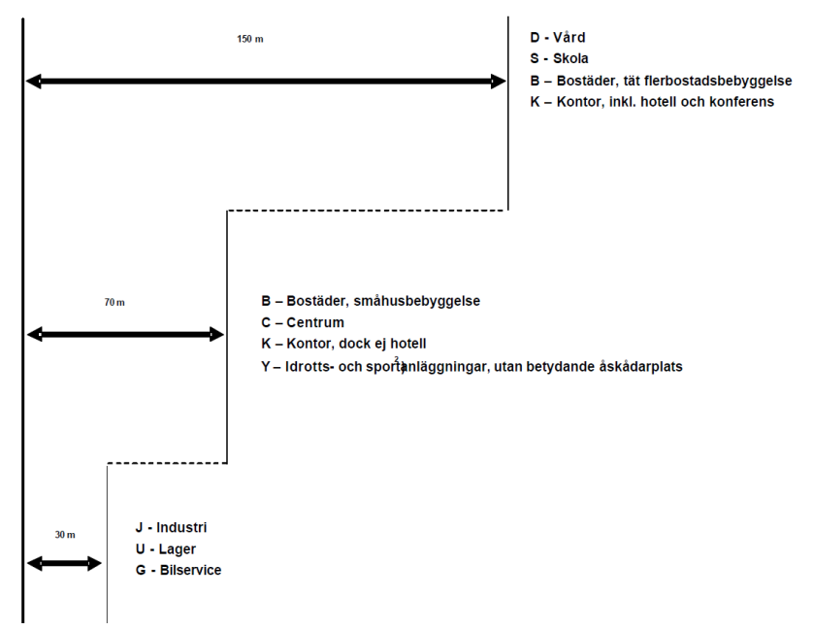
Figur 27. Skyddsavstånd enligt RIKTSAM

Markföroreningar
De befintliga industrierna i anslutning till planområdet har enligt EBH-kartan flera potentiellt förorenade områden. Föroreningar har inte undersökts inom järnvägsplanen men bedöms kunna förekomma inom järnvägens bankropp. Vid förekomst av förorenade områden i anslutning till järnvägen kan typiska föroreningar såsom metaller, oljebaserade ämnen, PAH:er och bekämpningsmedel generellt påträffas. Dessa föroreningar binds starkt till jordmaterialet och påverkan sker huvudsakligen inom själva bankroppen och dess närmaste omgivning.

Planförslag & konsekvenser

Geoteknik
Planerad utbyggnad inom planområdet kommer innebära en förändrad markanvändning inklusive uppförande av nya byggnader. Exakt utformning är inte bestämd men anger markanvändningen för industri i anslutning till godsbangården.

I samband med projektering av byggnader kan mer detaljerade undersökningar för varje byggnad behöva utföras för att kunna bedöma grundläggningsmetod. Inom Sydostlänksprojektet förväntas det finnas ett stort överskott på byggbara massor som eventuellt kan nyttjas.

Radon
Bebyggelse ska följa gällande riktvärden för Boverkets byggregler (BBR). Radonskyddat utförande rekommenderas inom hela planområdet.

Översvämningsrisk
Ett genomförande av planförslaget innebär att ersätta skogsområdet med hårdgjorda ytor inom kvartersmarken för industri. Dagvattenutredningen tar hänsyn till 100-årsregn, och om föreslagna åtgärder som föreslås vidtas kommer översvämningssituationen inte heller försämras efter exploatering. Industriområdet avses fyllas ut för att säkerställa avrinningen mot tänkta dagvattendiket och därmed att undvika lågpunkter inom området.

Ras-, skred- & erosionsrisk
Det finns inga större risker för ras, skred eller erosion inom kvartersmarken för industri där bebyggelse möjliggörs.

Buller
Bullerutredningen visar att den ekvivalenta ljudnivån ökar med cirka 5 dBA vid Holje naturreservat/Natura 2000-område. Enligt bullerutredningen kan ljudnivåer på 50–60 dBA uppnås närmst järnvägen. Inga särskilt bullerkänsliga arter har noterats inom området. Det ökade bullret bedöms inte innebära negativa effekter för Holje naturreservat.
Området är redan påverkat av buller i nuläget från befintlig järnväg, riksväg 15 och närliggande industriområden. Bullret från den tillkommande industrin i anslutning till godsbangården bedöms vara försumbart. Bullerutredningen har även utrett godsbangårdens verksamhetsbuller från rangeringen och växlingen. Utredningen visar att samtliga bostäder uppfyller Naturvårdsverkets riktvärden för industri- och annat verksamhetsbuller förutom bostadsfastigheten Holje 1:263 som ska inlösas av Trafikverket. Bostaden med näst högst ljudnivåer är fastigheten Holje 3:8 som ligger norr om godsbangården. Ekvivalenta ljudnivån blir 36 dBA och den maximala ljudnivån blir 55 dBA vilket uppfyller Naturvårdsverkets nattriktvärden. Den maximala ljudnivån uppfyller dock riktvärden utan marginal. Den beräknade maximala ljudnivån bedöms ändå vara på den säkra sidan då det är vagnar som stöter ihop på utdragsspåret som ger upphov till de maximala ljudnivåerna vid Holje 3:8 och kommer antagligen inte ske regelbundet nattetid. Inga skyddsåtgärder avseende verksamhetsbuller från godsbangården bedöms behövas.
Bostadsfastigheten Holje 116:71 ligger närmst industriområdet och godsbangården österut. Samtliga riktvärden uppfylls utan skyddsåtgärder för bostaden.
Projektet i sin helhet innebär att riktvärden för buller överskrids för 44 byggnader utanför planområdet.
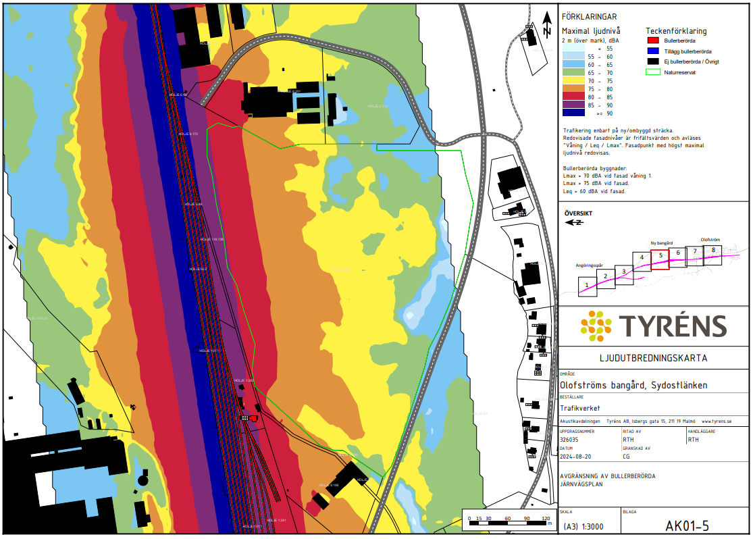Figur 28. Ljudnivåer efter utbyggnad av järnvägen, norra delen av planområdet (Tyréns 2024).
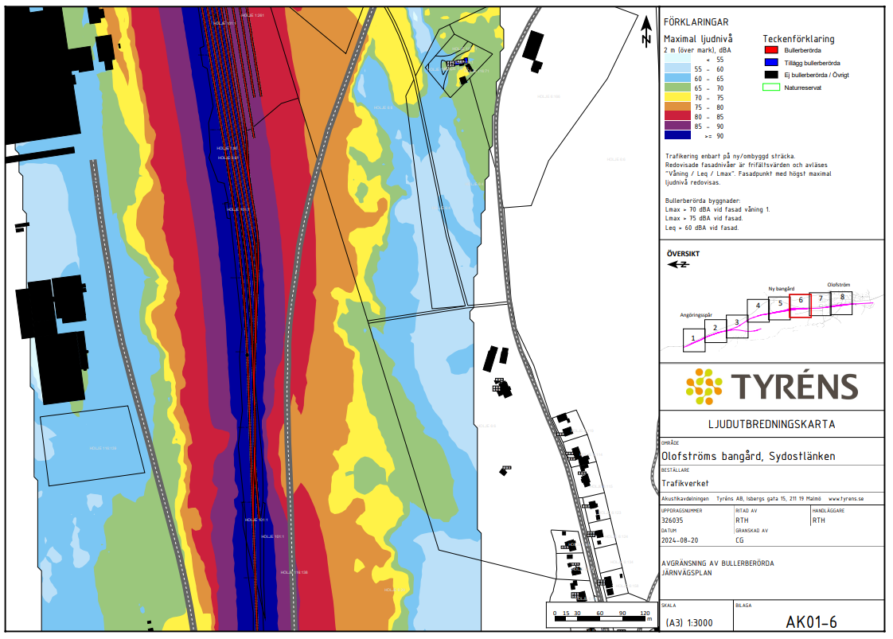Figur 29. Ljudnivåer efter utbyggnad av järnvägen, södra delen av planområdet (Tyréns, 2024)

Vibrationer
Den utförda vibrationsutredningen av Tyréns AB, visar att jordarterna i området generellt innebär en låg risk för att trafikinducerade komfortvibrationer ska spridas över längre sträckor i sådan omfattning att riktvärden överskrids.

Farligt gods
Planförslaget tar hänsyn till skyddsavståndet och säkerställer 30 meter bebyggelsefritt avstånd från riksvägens vägkant och järnvägen genom så kallad prickmark, där marken inte får förses med byggnad. Längs med riksvägen finns det befintliga vägräcken som ökar säkerheten för området. Prickmarken säkerställer även 6 meters bebyggelsefritt avstånd från godsbangården där rangeringen kommer ske i låga hastigheter.
Eftersom skyddsavståndet för farligt gods hålls bedöms inte detaljplanen medföra några konsekvenser.

Markföroreningar
Massor överskridande Naturvårdsverkets halter för MKM ska transporteras till mottagningsanläggning. Om en misstänkt förorening upptäcks ska tillsynsmyndigheten underrättas enligt 10 kap 11 § miljöbalken. Grävning och liknande arbeten som ska genomföras kan innebära att det krävs en anmälan enligt 28 § föroreningen (1998:899) om miljöfarlig verksamhet och hälsoskydd. I fall där 28 §-anmälan inte anses nödvändig kan provtagning av massor ändå bli aktuellt för att kunna klassificera massor enligt gällande avfallslagstiftning samt för att bedöma om massorna an återanvändas på plats eller ej. Vid provtagning av massor ska kontakt tas med Miljöförbundet Blekinge Väst.

2.10 Plankarta & planbestämmelser

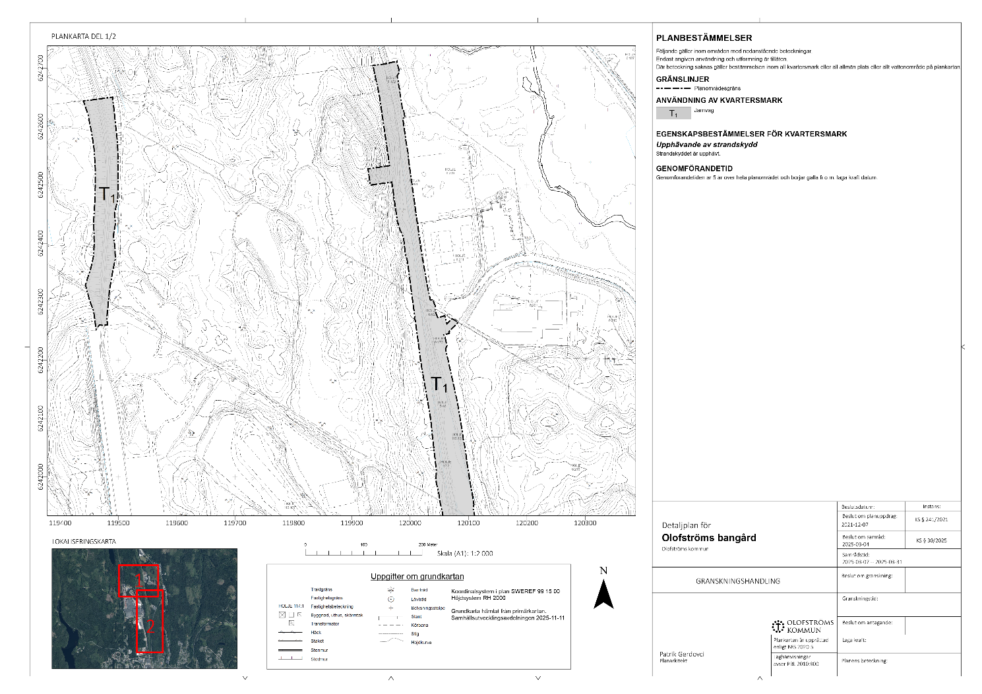Figur 30. Plankarta del 1

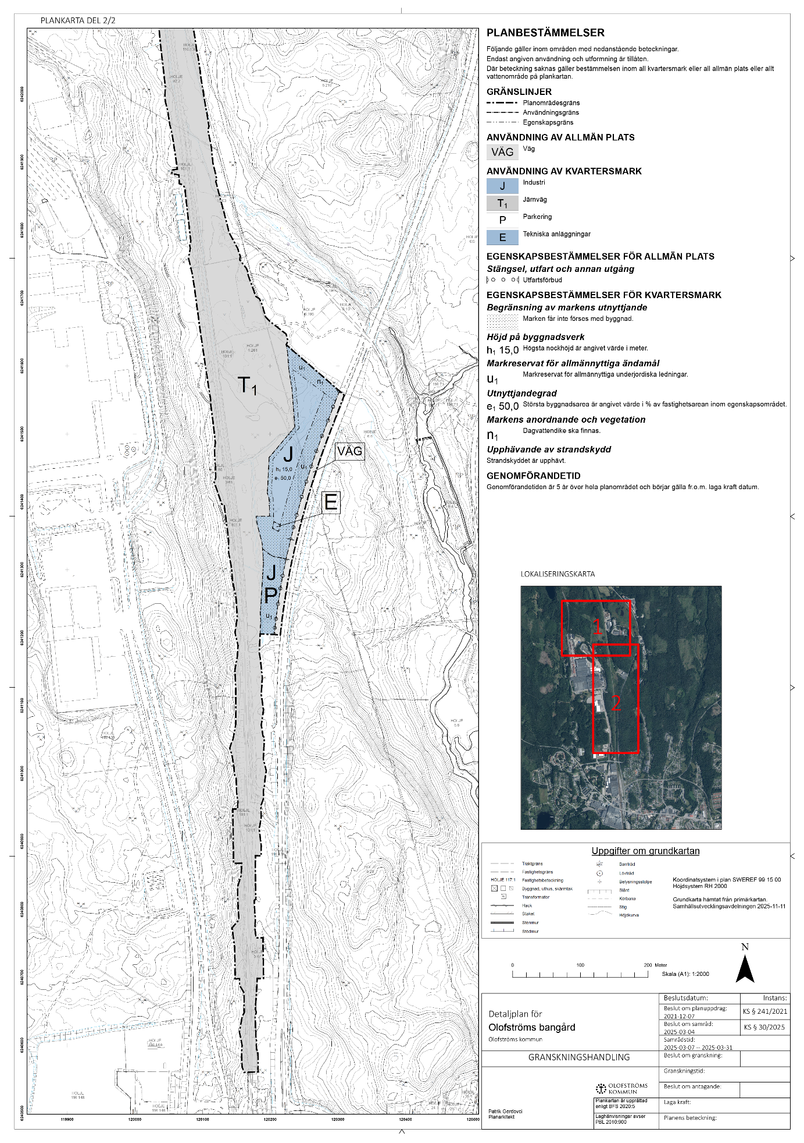
Figur 31. Plankarta del 2

Användningsbestämmelse för allmän plats
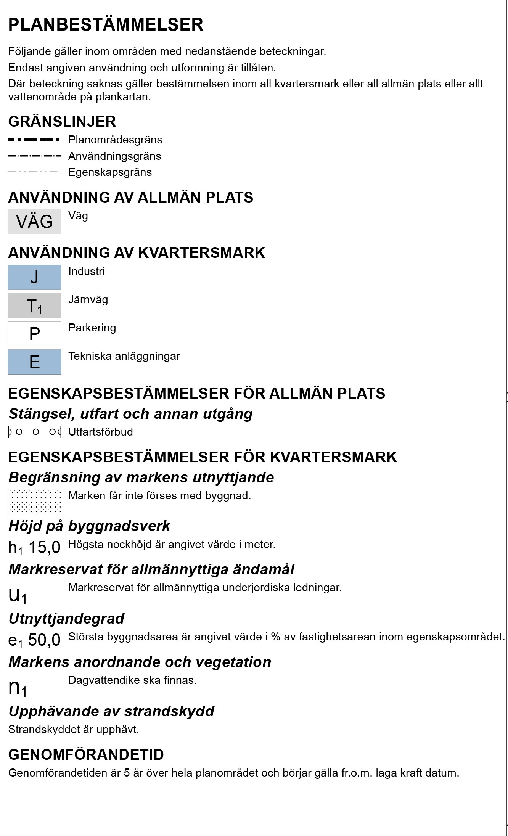
VÄG används för de vägar som ingår i det sammanhängande huvudnätet med hög framkomlighet, stort korsningsavstånd, stort trafikflöde och få utfarter. Staten är ofta väghållare.
I planförslaget anges bestämmelsen på en del av vägområdet för riksväg 15, där staten (Trafikverket) är väghållare.

Användningsbestämmelser för kvartersmark
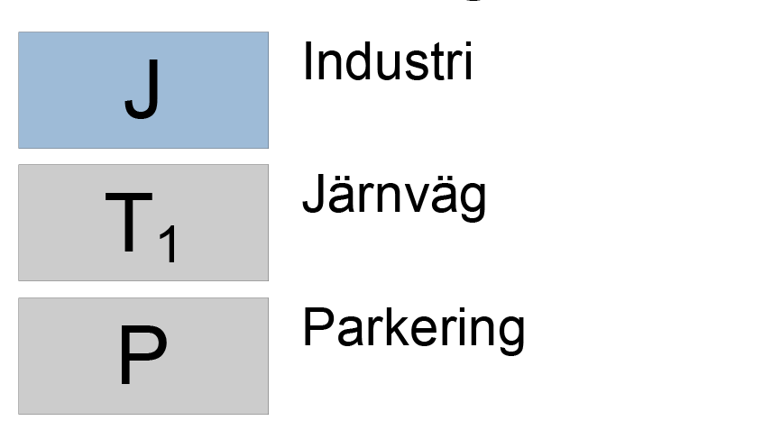
Användningen Trafik används för områden för väg- och spårtrafik med tillhörande anläggningar samt vägreservat. I planförslaget används precisering av bestämmelsen, T₁ – Järnväg. Till användningen räknas också alla de byggnader och anläggningar som kan behövas för verksamhetens drift. Befintligt järnvägsspår och tillkommande järnvägsspår för godsbangården och Olofström övre omfattas av användningen. I planområdet har cirka 145 000 m² användningen T₁ – Järnväg.
Användningen omfattar Trafikverkets äganderätt för planerade godsbangård och järnväg.

Användningen Industri används för områden för all slags produktion, lagring och annan hantering av varor. Även laboratorier, partihandel, lager och tekniska anläggningar inryms i industrianvändningen. Vidare inräknas de kontor, personalutrymmen med mera som behövs för industriverksamheten.
I planförslaget anges bestämmelsen på ytor som anses lämpliga för industriändamål för framtida behovet av personal- och serviceytor för järnvägsanläggningen.

Användningen Parkering används för områden där parkering av olika typer av fordon utgör en självständig användning inom kvartersmark.
I planförslaget anges bestämmelsen på yta som anses lämplig för parkering i anslutning till godsbangården tillsammans med industrin. Användningen är i kombination med industri för att kunna styckas av som parkeringsplats eller utgöra samma fastighet och funktion som industrin norr om infarten.
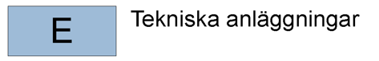
Användningen Tekniska anläggningar kan användas för både offentliga och privata anläggningar.
I planförslaget används bestämmelsen för att säkerställa ytor för tekniska anläggningar, såsom transformatorstation. Den befintliga nätstationen föreslås flyttas till detta området för att kunna täcka behovet för verksamheterna. Användningen är cirka 25 kvadratmeter.

Egenskapsbestämmelser för allmän plats
Stängsel, utfart och annan utgång
Med bestämmelser om stängsel, utfart och annan utgång kan kommunen reglera var utfart ska finnas mot allmän plats. Bestämmelserna används främst om det behövs av trafiksäkerhetsskäl både vid reglering i befintliga miljöer och vid nyexploatering.
Syftet med egenskapsbestämmelsen är att säkerställa trafiksäkerheten genom att endast möjliggöra för en infart till området från riksväg 15.

Egenskapsbestämmelser för kvartersmark
Begränsning av markens utnyttjande
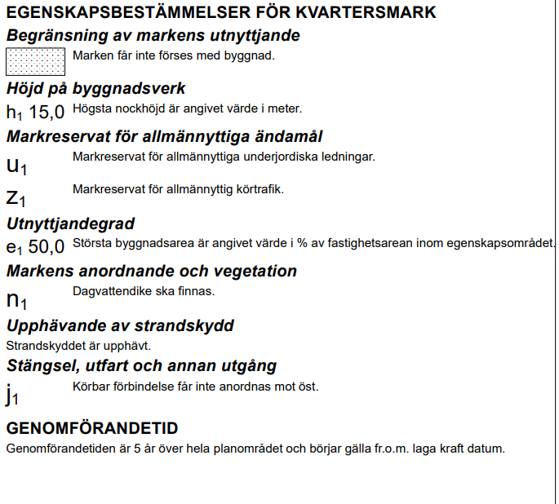
Marken får inte förses med byggnad.
Egenskapsbestämmelsen innebär att all prickad mark inte får förses med byggnad. Inom planområdet används egenskapsbestämmelsen främst för att säkerställa avstånd mot riksväg 15 och godsbangården samt säkerställa markreservat för allmännyttiga ledningar.
Högsta nockhöjd är 15 meter.
Egenskapsbestämmelsen reglerar byggnaders nockhöjd. Nockhöjden avser takets högsta höjd, utöver detta är det tillåtet att uppföra exempelvis skorsten. Inom kvartersmarken för industri möjliggörs en nockhöjd om 15 meter. Bestämmelsen reglerar en lämplig höjd med hänsyn till befintlig terräng, omkringliggande bebyggelse och landskapsbild. Bestämmelsen möjliggör även för höglager för framtida verksamheter.
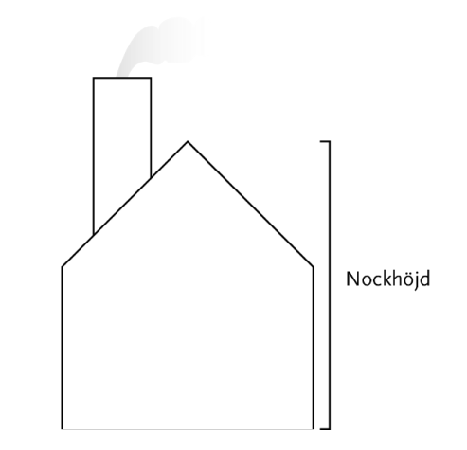
Figur 32. Illustration på vad som avses med nockhöjd.
Markreservat för allmännyttiga ändamål
Markreservat för allmännyttiga underjordiska ledningar
Med bestämmelser om markreservat för allmännyttiga ändamål kan kommunen reservera områden för att ge utrymme för allmännyttigt ledningsändamål.
I planförslaget används bestämmelsen för att skydda och säkra upp ytor för ledningar.
Utnyttjandegrad
Största byggnadsarea är angivet värde i % av fastighetsarean inom egenskapsområdet.
Egenskapsbestämmelsen reglerar hur mycket av fastigheten som får bebyggas inom egenskapsområdet. Bestämmelsen möjliggör för en maximal byggnadsarea på cirka 2 950 m². Byggnationen kan uppföras på en eller flera fastigheter, respektive fastighet har 50% av egenskapsområdet att förhålla sig till vid styckning. Den föreslagna exploateringsgraden ska möjliggöra för personalbyggnader och eventuella lagerbyggnader i anslutning till godsbangården.
Markens anordnande och vegetation
Dagvattendike ska finnas.
Med bestämmelser om markens anordnande och vegetation kan kommunen på kvartersmark bland annat reglera utformning av markytan.
I planförslaget används bestämmelsen för att säkerställa ytor för dagvattendike som krävs för att hantera dagvattnet från godsbangården, järnvägen samt industriområdet. Diket ska utformas enligt förslaget i dagvattenutredningen.
Upphävande av strandskydd

Planbestämmelsen reglerar att upphäva strandskyddet inom all kvartersmark. Strandskyddet föreslås upphävas med stöd av de särskilda skälen Miljöbalken 7 kap. 18e § punkt 1 och punkt 5. Området har redan tagits i anspråk då det finns en befintlig järnväg och planförslaget tillgodoser ett angeläget allmänintresse. Ett upphävande av strandskyddet är en förutsättning för planens genomförande.
Genomförandetid
Genomförandetiden för detaljplanen är 5 år från det datumet planen fått laga kraft. Den valda genomförandetiden ger en skälig tid för att exploatera planområdet. Under genomförandetiden har fastighetsägare en garanterad rätt att efter ansökan om bygglov få bygga i enlighet med planen.

3. Konsekvenser

3.1 Undersökning av betydande miljöpåverkan
Om genomförandet av detaljplanen kan antas få en betydande miljöpåverkan ska miljökonsekvenserna redovisas i en särskild miljökonsekvensbeskrivning, i enlighet med plan- och bygglagen 4 kap. 34 § och Miljöbalken 6 kap. 11-12 §. För att kunna ta ställning till om planen medför en betydande miljöpåverkan görs en så kallad undersökning av miljöpåverkan (se bilaga). Baserat på undersökningen av miljöpåverkan som finns bifogad planhandlingarna, är slutsatsen att ett genomförande av planen kan medföra en betydande miljöpåverkan. Länsstyrelsen i Blekinge län framför i sitt yttrande, daterat den 26 november 2024, att de delar kommunens bedömning.
Slutsatsen av behovsbedömningen är att planen kommer riskera medföra en betydande miljöpåverkan varför en miljökonsekvensbeskrivning behöver upprättas. I detta fall bedöms att den miljökonsekvensbeskrivning som Trafikverket tar fram för Olofströms bangård med deras ärendenummer TRV 2022/107463 även kan utgöra miljökonsekvensbeskrivningen för detaljplanen. Detta eftersom detaljplanens och järnvägsprojektets syften är så pass identiska och tidsmässigt lika.

Miljökonsekvensbeskrivning
Nedan finns en sammanfattning av miljökonsekvensbeskrivningen. Den fullständiga miljökonsekvensbeskrivningen finns att läsa i sin helhet i separat rapport. Miljökonsekvensbeskrivningen omfattar ett större projekt än detaljplanens planområde.

Trafikverket har upprättat en miljökonsekvensbeskrivning för järnvägsplanen, Olofströms bangård (Sydostlänken). Järnvägsanläggningens påverkan på stads- och landskapsbilden bedöms förstärkas genom planförslaget. Vid godsbangården bedöms måttliga till stora konsekvenser uppstå eftersom upplevelsen av landskapet förändras från nuläget. De kulturhistoriska värdena i och omkring planförslaget är starkt kopplade till vattendragen och Olofströms utveckling som bruksort. Utanför tätorten är de historiska värdena delvis fragmenterade av den befintliga järnvägen. Det planerade angöringsspåret och den nya godsbangården förstärker järnvägens dominans i landskapet. Tre kulturhistoriska lämningar påverkas av hela projektet, vilket leder till minskad läsbarhet av landskapets historiska användning. En möjlig fornlämning i närheten av planförslaget, vid godsbangården, riskerar att påverkas om dess avgränsning inte är korrekt utritad.

Projektet i sin helhet medför intrång i naturmiljöer. Längs angöringsspåret påverkas naturobjekt kopplade till Vilshultsån, småvatten, skogligt biotopskydd och generellt biotopskydd för småvatten. Påverkan uppstår genom bland annat anläggning av kontaktledningsfundament vid åkanten, direkta och indirekta effekter av trädsäkring. Intill godsbangården ligger Holje naturreservat och Natura 2000-område. Ingen fysisk påverkan uppstår till följd av projektet och inte heller någon påtaglig indirekt påverkan bedöms uppstå. Dessutom anpassas godsbangårdens belysning för att begränsa ljusstörningar för fladdermöss.

Projektet innebär att riktvärden för buller överskrids för 44 byggnader, vilket är 22 fler än i nuläget. Dock så är inga av de byggnaderna vid godsbangården som detaljplanen omfattar. De berörda fastigheterna erbjuds bullerskyddsåtgärder.

Växthusgasutsläpp från projektet är främst koncentrerade till byggskedet, där åtgärder som materialval, återbruk och effektiv hantering av transporter kan bidra till minskade konsekvenser. Placeringen av den nya godsbangården har beräknats vara det alternativ med lägst klimatpåverkan. Elektrifiering av järnvägen längs Olofströmsbanan bidrar till minskade utsläpp från tågtrafiken i driftskedet. Projektet kan också leda till att minska utsläpp från vägtrafiken genom att främja transport av gods på järnväg. På sikt kan projektet därmed ge positiva klimat- och miljöeffekter.

3.2 Miljökvalitetsnormer

Luft
Miljökvalitetsnormer för utomhusluft regleras i luftkvalitetsförordningen (2010:477). Olofströms kommun samverkar med övriga kommuner i Blekinge inom Blekinge Kustvatten- och luftvårdsförbund. Mätningar fram till 2022 visar att miljökvalitetsnormerna inte överskrids i Olofström. Elektrifieringen av Olofströms bangård förväntas dessutom minska luftutsläpp från tågtrafiken.

Yt- och grundvatten
Inom planområdet finns ingen ytvattenförekomst. Den närmsta ytvattenförekomsten som omfattar miljökvalitetsnormer är Vilshultsån: Skräbeån-Hårdahult (SE625157-141733), som ligger norr och öster om planområdet.

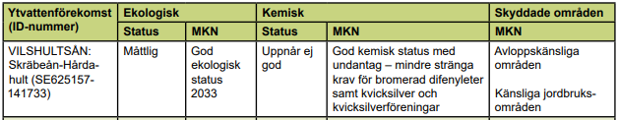
Figur 33. Ekologisk och kemisk status för ytvattenförekomsten.

Vattendraget Vilshultsån är i kontakt med grundvattenförekomsten: Jämshögsområdet – Olofström (WA80503743).

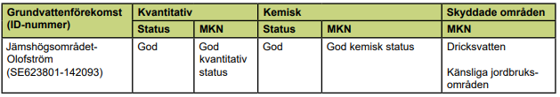
Figur 34. Ekologisk och kemisk status för grundvattenförekomsten.
Enligt miljökonsekvensbeskrivningen bedöms projektet inte påverka status eller förhindra att miljökvalitetsnormerna uppnås för någon av de berörda vattenförekomsterna. Den nuvarande ekologiska statusen bestäms främst av vandringshinder som påverkar den biologiska kvalitetsfaktorn fisk. Med skyddsåtgärder för att minska grumling förväntas projektet inte ha någon negativ inverkan på fiskpopulationen i Vilshultsån under driftsfasen.
Swecos dagvattenutredning för industriområdet visar att med föreslagen dagvattenanläggning så ökar föroreningsmängderna (kg/år) marginellt för fosfor (P), krom (Cr), nickel (Ni), kvicksilver (Hg) och BaP jämfört med före exploatering. Genom renande åtgärder bedöms föroreningshalterna vara på en godtagbar nivå. Från punkten där dagvattnet rinner ut från planområdet till recipienterna sker ytterligare rening i form av sedimentering i befintligt dike. Kommunens bedömning är att miljökvalitetsnormer inte försämras negativt.

3.3 Riksintressen
Ett riksintresse är ett statligt utpekat område som från allmän synpunkt behöver värnas. Följande riksintresseområden finns inom eller i anslutning till planområdet:

Kommunikationer
Riksintresse för kommunikation enligt 3 kap. 8 § miljöbalken inom planområdet är den befintliga järnvägen mellan Älmhult och Olofström samt den planerade järnvägen mellan Olofström och Blekinge kustbana (Sydostlänken). Riksväg 15 är också ett riksintresse för kommunikation.
Planförslaget medför positiv påverkan på riksintresset för järnväg då planförslaget möjliggör för en del av Sydostlänkens utbyggnad. Planförslaget bedöms ha en neutral påverkan på riksväg 15.

Totalförsvaret
I anslutning till planområdet finns riksintresse för totalförsvaret enligt 3 kap. 9 § miljöbalken för MSA-område (Minimum Sector Altitude-område). Inom MSA-området kan objekt högre än 20 meter utanför sammanhållen bebyggelse och högre än 45 meter inom sammanhållenbebyggelse utgöra flygsäkerhetsrisk.
Planförslaget ligger utanför MSA-området och möjliggör högsta nockhöjden till 15 meter inom industriområdet. Planförslaget bedöms inte ha någon negativ påverkan på riksintresset.

Natura 2000
I anslutning till planområdet finns riksintresse för Natura 2000-område Holje (SE0410161) enligt 4 kap. 8 § miljöbalken.
Planförslaget har ingen fysisk påverkan på Natura 2000-området och inte heller någon påtaglig indirekt påverkan. Planförslaget bedöms därmed inte ha någon större negativ påverkan på riksintresset.

4. Genomförandefrågor

4.1 Organisatoriska frågor

Tidsplan
Preliminär tidsplan.
Samråd: Q1 2025
Granskning: Q4 2025
Antagande Q1 2026

Genomförandetid
Genomförandetiden för detaljplanen är 5 år från det datumet då planen fått laga kraft. Den valda genomförandetiden ger en skälig tid för att exploatera området.
Under genomförandetiden har fastighetsägare en garanterad rätt att efter ansökan om bygglov få bygga i enlighet med planen. Efter genomförandetidens slut är fastighetsägaren inte längre garanterad byggrätt. Kommunen kan då ändra eller upphäva planen.

Ansvarsfördelning
Ansvarstagare | Ansvarsområde
Olofströms Kraft AB (OKAB) | - VA-huvudman  - El, drift och utbyggnad  - Opto
Skåne Blekinge Vattentjänst AB (SBVT) | - Driften av VA-anläggningar på uppdrag av Olofströms Kraft AB.
Trafikverket | - Utbyggnad av järnvägsanläggningen och godsbangården.  - Väghållare för riksväg 15.  - Utbyggnad av infart till godsbangården.  - Flytt av ledningar inom järnvägsanläggningen.  - Inlösen av mark inom järnvägsanläggningen.

Huvudmannaskap för allmänplats
En del av riksväg 15 planläggs som VÄG där Trafikverket (staten) är huvudman. Gator som tillskapas inom kvartersmarken ska vara enskilt huvudmannaskap. Trafikverket kommer anlägga en in- och utfartsväg till godsbangården. Denna in- och utfarten kommer regleras genom servitutsavtal.

Avtal
Ett avtal mellan Volvo Car Real Estate and Assets 1 AB och kommunen ska tecknas avseende att ändra gällande detaljplan (Detaljplan för del av Holje 116:99, Volvo Övre) under dess genomförandetid.

Exploateringsavtal är inte aktuellt för planområdet.

4.2 Fastighetsfrågor (på fastighets/servitutsnivå)
Med fastighetsbildning avses alla ändringar av fastighetsgränser och upplåtelse/förändring av servitut. Fastighetsbildning prövas genom lantmäteriförrättningar av Lantmäteriet. Trafikverket ska, efter detaljplanen vunnit laga kraft och järnvägsplanen fastställts, ansöka om och bekosta fastighetsbildningen för järnvägsområdet. Kommunen avser att bekosta fastighetsbildningen för industriområdet i detaljplanen.
Vid behov av övriga fastighetsrättsliga åtgärder (exempelvis ledningsrätt) ska den som har behov av åtgärden bekosta förrättningen. För att genomföra förändringar gällande fastigheters gränser eller skapa nya eller ändra befintliga rättigheter (servitut) krävs fastighetsbildning. Fastighetsbildning genomförs efter ansökan om lantmäteriförrättning hos Lantmäteriet.
Listan nedan beskriver de fastigheter som påverkas av planförslaget.

När järnvägsplanen och detaljplanen har fastställts och fått laga kraft har Trafikverket rätt att:
- Genomföra det som beslutats i planen.
- Förvärva den mark som anges i planen som äganderätt (kvartersmark för järnväg inom detaljplanen).

Fastighet/Servitut/Ledningsrätt | Förändringar & konsekvenser
Fastigheten Holje 116:138 | Fastigheten kommer styckas av enligt detaljplanegränserna.  Skifte 1: Ett genomförande av planförslaget och järnvägsplanen innebär att en del av fastigheten kommer förvärvas av Trafikverket. Vid nordvästra delen av planområdet (Volvo övre) kommer Trafikverket överta en del av järnvägen.  Skifte 5: Hela skiftet förvärvas av Trafikverket.  Skifte 6: En del av skiftet förvärvas av Trafikverket och kommer även omfattas av kvartersmark för industri. En del av vägområdet för riksväg 15 planläggs som VÄG.
Fastigheten Holje 1:126 | Ett genomförande av planförslaget och järnvägsplanen innebär att delen av fastigheten kommer förvärvas av Trafikverket.
Fastigheten Holje 6:6>2 | Del av fastigheten planläggs som Industri (J). Fastigheten kommer styckas av enligt plangränserna. En del av vägområdet för riksväg 15 planläggs som VÄG.
Fastigheten Holje 1:263 | Ett genomförande av planförslaget och järnvägsplanen innebär att delen av fastigheten kommer förvärvas av Trafikverket. Fastigheten är en bostadsfastighet i dagsläget.
Fastigheten Holje 6:196 | Fastigheten är i dagsläget en industrifastighet (OFM Industriservice AB). En mindre del av fastigheten förvärvas av Trafikverket för godsbangården.
Fastigheten Holje 6:211 | Fastigheten är i dagsläget en industrifastighet (ägs av Polarstar AB). En mindre del av fastigheten längs med järnvägen kommer förvärvas av Trafikverket.
Fastigheten Holje 6:203 | Fastigheten är i dagsläget en industrifastighet (Celsa Nordic Recycling AB). En mindre del av fastigheten längs med järnvägen kommer förvärvas av Trafikverket.
Fastigheten Holje 6:218 | Fastigheten ägs av Naturvårdsverket (Naturreservat och Natura 2000-område). En mindre del av fastigheten förvärvas av Trafikverket för godsbangården.
Fastigheten Holje 101:1  Fastigheten Holje 5:47  Fastigheten Holje 1:81>2  Fastigheten Holje 4:20  Fastigheten Holje 1:80  Fastigheten Holje 3:61  Fastigheten Holje 92:2  Fastigheten Holje 5:46  Fastigheten Holje 6:173  Fastigheten Holje 6:62  Fastigheten Holje 6:61 | Samtliga fastigheter ägs av Trafikverket. Fastigheterna får inga konsekvenser av planförslaget. Trafikverket kommer eventuellt göra en sammanläggning av dessa fastigheter tillsammans med utökningen av järnvägsanläggningen.
Servitut 1060-12/13.1 | Befintligt servitut i anslutning till järnvägen. Nya servitut för godsbangården och järnvägens breddning kommer tillskapas av Trafikverket. Servitutet innebär bland annat avverkning av träd.
Servitut 10-OLO-985.1 | Officialservitut för väg. Servituten är till förmån för Holje 1:263 (bostadsfastighet). Eftersom bostadsfastigheten kommer inlösas av Trafikverket kan servituten tas bort.
Servitut 1060-86/2.1 | Officialservitut för väg till förmån för fastigheten Holje 6:203. Servituten påverkas då järnvägsanläggningen breddas vid fastigheten Holje 6:211. Gatan bedöms kunna fortsätta användas även efter breddningen.
Samfällighet Holje S:10 | En mindre del av samfälligheten hamnar inom kvartersmarken för järnväg. Samfälligheten väster om riksväg 15 bedöms inte ha någon funktion efter genomförandet av järnvägsplanen. Frågan behöver utredas vidare om samfälligheten behöver ändras eller tas bort.

Markreservat
Inom planområdet har bestämmelsen om markreservat för allmännyttiga ändamål placerats på fastigheterna Holje 116:138>6, Holje 6:6>2. Markåtkomsten avser allmännyttiga ledningar såsom elledningar för Olofströms Kraft. Olofströms Kraft ska vara huvudman för dessa ledningar. Markåtkomst för ledningar säkerställs genom ledningsrätt eller servitut. Fastighetsägare som berörs av ledningsdragningar har rätt till ersättning för intrång och skador som uppstår till följd av anläggande och underhåll av ledningarna. Huvudmannen för ledningarna står för eventuella kostnader kopplade till anläggandet av ledningarna.

4.3 Ekonomiska frågor

Inlösen och ersättning
Det är främst järnvägsplanen (TRV 2022/107463) som medger inlösen av områden för järnvägsändamål.
Fastighetsägaren och andra rättighetshavare har rätt till:
- Ersättning för den mark som Trafikverket tar i anspråk med äganderätt eller tillfällig nyttjanderätt.
- Ersättning för de flesta skador som uppstår under förberedande arbeten eller under byggtiden av Trafikverket
- Att få hela eller delar sin fastighet inlöst om Trafikverkets markanspråk innebär så kallat synnerligt men på fastigheten.

Kostnader
Planarbetet bekostas av Olofströms kommun.
Eventuell flytt av befintliga ledningar ska bekostas av exploatören eller Trafikverket.

